Dokumentation zur Planung des Projekts
Aufbau eines Leistungs-Referenzmodells des Rechenzentrums eines mittelständischen
Rechenzentrums-Dienstleisters

auf Basis der Anleitung zum Transfernachweis IPMA Level D
"Z08 / 10 / 30.10.2009"

Copyright 2010-2015 Rolf Hemmerling
Licensed under the "Creative Commons Attribution-ShareAlike 4.0 International License"

Autor: Rolf Hemmerling
Datum: Hannover, 2010-06-08
Dokumenten-Version: 4
Dokumentename: 10-122-hemmerling-rolf.pdf

Prüfungs-Nummer: 10-122
Prüfungsort: Hannover
Prüfungsdatum: 2010-06-22

Erklärung
Hiermit versichere ich, daß ich meinen am 2010-06-08 vorgelegten Transfernachweis
selbstständig verfasst und alle benutzten Quellen und Hilfsmittel angegeben habe

Rolf Hemmerling

Sperrvermerk
Es gelten die vor der Zertifizierungsstelle PM-Zert in der Anleitung zum Transfernachweis
unter Kapitel 8 „Datenschutz und Vertraulichkeit“ genannten Bedingungen.
Inhaltsverzeichnis
1 Projekt / Projektziele 5
1.1 Projektbeschreibung 5
1.1.1 Inhalt 5
1.1.2 Dauer 6
1.1.3 Budget 6
1.1.4 Eigene Rolle im Projekt mit Verantwortlichkeiten 6
1.1.5 Angaben zu Auftraggeber bzw. Kunde, eigenes Unternehmen und Projektkontext 6
1.2 Zielbeschreibung / Zielhierarchie 7
1.2.1 Zielformulierung 7
1.2.2 Darstellung einer Zielhierarchie 9
1.2.3 Beschreibung von 3 verschiedenen Zielbeziehungen 11
2 Projektumfeld, Stakeholder 13
2.1 Projektumfeld, Umfeldfaktoren 14
2.2 Stakeholder (Interested Parties) 15
3 Risikoanalyse 17
3.1 Erfassung, Klassifizierung und Beschreibung der Risiken 17
3.2 Quantitative Bewertung der Risiken und Maßnahmen zur Risikobegegnung 18
4 Projektorganisation 19
4.1 Organisationsform des Projektes 20
4.2 Kommunikation 21
5 Phasenplanung 23
5.1 Beschreibung der Projektphasen und der Meilensteine 23
5.2 Veranschaulichung der Projektphasen 25
6 Projektstrukturplan 27
6.1 Darstellung und Codierung des PSP 27
6.2 Arbeitspaketbeschreibung 33
7 Ablauf- und Terminplanung 34
7.1 Vorgangsliste 34
7.2 Vernetzter Balkenplan oder berechneter Netzplan 37
8 Einsatzmittel- /Kostenplanung 39
8.1 Einsatzmittelbedarf / Einsatzmittelplan 39
8.2 Projektkosten 43
9 Verhaltenskompetenz 46
9.1 Kreativität ( nicht bearbeitet ) 46
9.2 Verhandlungsführung ( nicht bearbeitet ) 46
9.3 Konflikte und Krisen 46
9.3.1 Kurze Darstellung der Theorie mit eigenen Worten 46
9.3.2 Darstellung eines erlebten Beispiels 46
9.3.3 Transfer auf das Beispiel und Erkenntnisse daraus 46
9.3.4 Vorschläge für besseres Verhalten 48
9.4 Ergebnisorientierung 48
9.4.1 Kurze Darstellung der Theorie mit eigenen Worten 48
9.4.2 Darstellung eines erlebten Beispiels 49
9.4.3 Transfer auf das Beispiel und Erkenntnisse daraus 49
9.4.4 Vorschläge für besseres Verhalten 50
10 Wahlelemente 50
10.1 Beschaffung und Verträge ( nicht bearbeitet ) 50
10.2 Qualitätsmanagement 50
10.2.1 Kurze Darstellung der Situation 50
10.2.2 Kurze Darstellung der theoretischen Grundlagen 51
10.2.3 Transfer auf die erlebte/fiktive Situation mit Darlegung wesentlicher Erkenntnisse 51
10.2.4 Vorschläge für Verbesserungsmöglichkeiten 52
10.3 Konfiguration und Änderungen ( nicht bearbeitet ) 53
10.4 Projektstart, Projektende ( nicht bearbeitet ) 53
10.5 Berichtswesen, Projektdokumentation ( nicht bearbeitet ) 53
11 Anhang 53
11.1 Abkürzungsverzeichnis 53
11.2 Glossar 54
11.3 Abbildungsverzeichnis 54
11.3.1 Bilder 54
11.3.1 Tabellen 54
12 Anlagen 55
12.1 Anlagenverzeichnis 55
12.2 Literatur 55

1 Projekt / Projektziele
Nach [69901] versteht man unter einem Projekt

"ein Vorhaben, das im Wesentlichen durch Einmaligkeit der Bedingungen in ihrer Gesamtheit gekennzeichnet ist, zum Beispiel
- Zielvorgabe
- zeitliche, finanzielle, personelle und andere Begrenzungen
- Abgrenzung gegenüber anderen Vorhaben
- projektspezifische Organisation".

Ein Projekt wird durch einen Projektauftraggeber initiiert. Der Projektauftraggeber ernennt zur Durchführung des Projekts einen Projektleiter, der das Projekt während seiner Durchführung begleitet und ( Nomen est Omen ) leitet. Diese Wahrnehmung dieser Aufgabe nennt man Projektmanagement. Nach [69901] ist Projektmanagement

"die Gesamtheit der Führungsaufgaben, -organisation, -techniken und -mitteln für die Abwicklung eines Projekts".

Projektziele sollten nach dem SMART Prinzip formuliert werden ( S = spezifisch, M = meßbar, A = attraktiv, R = realistisch, T = terminiert, d.h. zeitlich festgelegt ). Zwischen Projektzielen bestehen Beziehungen, die zur erfolgreichen Projektbewältigung bekannt sein sollten und daher bei Projektbeginn nötigenfalls ermittelt werden müssen. Verschiedene Projektziele können eine unterschiedliche Wichtigkeit für den Projekterfolg haben.

1.1 Projektbeschreibung

1.1.1 Inhalt
Der Vertrieb eines mittelständischen Rechenzentrum erhält Anfragen von Housing-Bestandskunden und potentiellen Housing-Kunden, ob die Qualität seiner Dienstleistungen bzw. die IT-Sicherheit dokumentiert oder gar zertifiziert ist. Bei der Dienstleistung "Housing" stellt der Kunde seinen eigenen Computer im Rechenzentrum physikalischen unter ( vergleichbar der Miete einer Garage, in der dann ein Wagen des Mieters geparkt wird ).

Das Unternehmen möchte solche Kunden im Geschäftsbereich Server-Housing gewinnen bzw. Halten, da diese im Vergleich zu anderen angebotenen Rechenzentrums-Dienstleistungen hochwertig und aufgrund der Marktsituation voraussichtlich auch auf die nächsten 3 Jahren hin weiterhin lukrativ sein wird. Die Geschäftsführung des Rechenzentrums möchte seinen Kunden und potentiellen Kunden dokumentieren, in wieweit das Rechenzentrum die Leistungsnormen und bekannten Einzel-Anforderungen von branchenüblichen Zertifikaten erfüllt. Die Erlangung von Zertifikaten hingegen ist für das Unternehmen nicht finanzierbar und wird daher nicht angestrebt.

Dazu führt das Unternehmen ein Projekt durch, in dem ein kombiniertes Qualitätsmanagement- und Betriebs-Handbuchs erstellt wird. Dieses Handbuch enthält die zusammenfassende Darstellung eines Rechenzentrums mittels eines selbst zu entwickelnden Referenzmodells, das die Infrastruktur des Rechenzentrums und ihres Schutzkonzepts anhand von erfüllten Normen und bekannten Einzel-Anforderungen von branchenüblichen Zertifikaten beschreibt. Es sollen dabei insbsondere auch die bislang nicht ausreichend dokumentierten, aber im Unternehmen bereits gelebten Prozesse, Richtlinien und Arbeitsanweisungen dokumentiert werden.

Einzelne noch zu bestimmende, die Rechenzentrums-Leistung besonders herausstellende Leistungsmerkmale sollen für das Unternehmens-Marketing als Argumente zur Unterscheidung von seinen regionalen Mitbewerbern im Umkreis von 200 km bereit-gestellt werden.

Auf Basis der dokumentierten Services, Prozesse und Richtlinien soll ein einfaches Qualitätsmanagement-System eingeführt werden und die Wirksamkeit bzw. Nutzung bzw. Brauchbarkeit im Tagesgeschäft noch im Projektzeitraum in einem Audit überprüft werden.

1.1.2 Dauer
2010-09-01 – 2011-08-31 ( 1 Jahr ).

1.1.3 Budget
130.000 EUR | Kosten des Qualitätsmanagement-Beauftragten und Internen Auditors als 100% mit dem Projekt ausgelasteter Projektleiter
60.000 EUR | Für das Projekt verwendete Zeit der in der Stammorganisation tätigen Mitarbeiter, für Interviews bzw. für die Bearbeitung von Arbeitspaketen
5.000 EUR | Sachkosten
4.000 EUR | Zuschlag aus Risikoanalyse für präventive Maßnahmen
9.000 EUR | Zuschlag aus Risikoanalyse für korrektives Marketing am Ende des Projektzeitraums, um die im Leistungs-Referenzmodell aufgezeigten herausragenden Unternehmens-Leistungen dem Kunden darzustellen.
208.000 EUR | Budget-Summe
Tabelle 01: Budget

1.1.4 Eigene Rolle im Projekt mit Verantwortlichkeiten
Als Qualitätsmanagement-Beauftragter und Interner Auditor bin ich Projektleiter für das Projekt, erhalte während der Tätigkeit Arbeitsaufgaben von der Geschäftsleitung und berichte im Rahmen der Ausführung direkt an diese.

1.1.5 Angaben zu Auftraggeber bzw. Kunde, eigenes Unternehmen und Projektkontext
Der Projektauftraggeber ist ein mittelständischer Rechenzentrums-Dienstleister.
- Rechtsform: GmbH.
- Bilanzsumme gemäß Jahresabschluß des Geschäftsjahrs 2009: 1.000.000 EUR
- Anzahl der Mitarbeiter, inklusive der freien Mitarbeiter: 20
- Eigenständiger Betrieb einer 1000 m² Rechenzentrums-Infrastruktur in einem Gebäude ( "Rechenzentrum" ), in der Nähe eines Ballungszentrums in Deutschland.
- Geschäft, Kunden, Geschäftsmodell
  - Anzahl der Kunden: 1000, aus Deutschland, der EU sowie Schweiz. Der überwiegende Teil der Kunden kommt aus einem Umkreis von 200 Km
  - Geschäftsmodell:
    - B2B ( Kunden betreiben eigene Anwendungen, z.B. einen Internet-Shop, auf einem auf dem Rechenzentrum stehenden Webserver )
    - Reseller ( Kunden mieten Rechenzentrums-Dienstleistungen in großen Mengen, vermieten die unveränderten Rechenzentrums-Dienstleistungen als Einzeldienstleistung an ihre eigenen B2B Kunden )
- Kernkompetenzen:
  - Server Housing – Der Kunde bringt seinen eigenen Webserver ins Rechenzentrum
    - OpenSpace Server - Der Kunden-Webserver steht frei zugänglich neben den Webservern anderer Kunden
    - Caged Server - Der Kunden-Webserver steht in einem abgeschlossenen Käfig
    - Private Room Server – Der Kunden-Webserver steht in einem abgeschlossenem Raum
  - Root Server – Der Kunde erhält exklusiven Zugang zu einem Webserver, auf dem ein nur von ihm genutztes Betriebssystem und seine individuell installierten Anwendungen laufen
  - Managed Server - Der Kunde nutzt einen Webserver mit vom Rechenzentrum angebotenen Standard-Anwendungen, bei dem das Rechenzentrum auch die Administration weitestgehend übernimmt.
- Weitere Angebote
  - Nameserver / Domain -Dienste
  - Webhosting - Viele Kunden teilen sich gemeinsam einen Webserver, auf dem sie Standard-Anwendungen nutzen können.
  - Anwendungen (ASP)
  - Support für Dritte

1.2 Zielbeschreibung / Zielhierarchie

1.2.1 Zielformulierung
Folgende Ziele wurden für das Projekt zwischen Projektleiter und Projektauftraggeber abgesprochen:
# | Ziel-Name | Ziel-Kategorie |  | Messkriterium | Geforderter Erfüllungs-grad | Prio
# | Ziel-Name | Ober-Ziel | Unter-Ziel | Messkriterium | Geforderter Erfüllungs-grad | Prio
 | A | B | C | D | E
1 | Geschäfts-Entwicklung | Ergebnis | Finanzen | Anzahl neuer Housing-Kunden p.a. / Gesamtzahl Housing-Kunden | >=10,00% | 1
2 | Ermittelung der Betriebsleistung | Ergebnis | Finanzen | Aufbau und Einführung eines Kennzahlensystems | Durchgeführt, >=3 Kennzahlen verwendet | 7
3 | Erleichterung der Einarbeitung neuer Mitarbeiter | Ergebnis | Soziales | Anzahl erstellter Einarbeitungshilfen / Themen-Gesamtzahl | >=10,00% | 4
4 | Erhöhung der Übersichtlichkeit von Dokumenten und Infomationen | Ergebnis | Soziales | Entwurf und Einführung eines Namenssystems zur Dokumenlenkung | durchgeführt | 5
5 | Dokumentation der Services, Prozesse, Richtlinien | Ergebnis | Funktionales | Dokumentierte Services, Prozesse, Richtlinien / Gesamtzahl | >=30,00% | 7
 |  |  |  | Priorisierung von Services, Prozessen, Richtlinien | >=90,00% | 6
6 | Safety | Ergebnis | Funktionales | Arbeitsschutz-Gefährdungsbeurteilung | durchgeführt | 9
7 | Infrastruktur-Beschreibung | Ergebnis | Funktionales | IT-Schutzkonzept, Klimatechnik-Konzept | erstellt | 8
8 | Termine | Vorgehen | Zeit | Start und Ende des Projekts | Meilenstein-Termine | 3
9 | Kosten | Vorgehen | Finanzen und Kosten | Projektkosten | <2500 Mitarbeiter-Stunden | 2
10 | Ist-Zustand Safety | Vorgehen | Aufnahme des Ist-Zustands | Arbeitsschutz Self-Asssessment | durchgeführt | 10
11 | Ist-Zustand Services, Prozesse, Richtlinien | Vorgehen | Aufnahme des Ist-Zustands | IT-Sicherheits Assessment | >1 durchgeführt | 10
12 | Ist-Zustand Betriebsleistung | Vorgehen | Aufnahme des Ist-Zustands | Engpass-Analyse | durchgeführt | 10
Tabelle 02: Zielformulierung

Sofern mehr als 1 Messkriterium pro Ziel angegeben ist, so gilt die UND- Verknüpfung: Es müssen alle Messkriterien erfüllt sein, damit das Ziel als erreicht gilt.

Die Priorität der Ziel-Erreichung "Prio" ist für die einzelnen Ziele 1 – 12 mit 10 als höchste Prioriät und mit 1 als niedrigste Priorität gesetzt. Haben mehrere Ziele die gleiche Priorität, sind sie gleich wichtig innerhalb ihrer Prioritätsstufe.

Die Priorisierung folgt dem auch bei der Projektphasen-Beschreibung verwendeten Ordnungsprinzips des DMADV Ansatzes ( Define, Measure, Analysis, Design und Verify ) von „Six Sigma“:
- Die in der frühen Projektphase "Measure" angesiedelten Vorgänge zur Aufnahme des Ist-Zustands erhalten eine hohe Priorität, da sie Grundlage für alle weiteren Vorgänge in den folgenden Phasen sind.
- Die Beschreibung der Infrastruktur des Leistungs-Referenzmodells ( Safety, IT-Security, Klimatechnik ) anhand von erfüllten Normen und bekannten Einzel-Anforderungen von branchenüblichen Zertifikaten haben ebenfalls eine hohe Prioriät
- Prozess- und Service-Beschreibungen sowie Verbesserungen für die Mitarbeiter haben eine mittlere Priorität
- Geringe Priorität haben die Gewinnung neuer Kunden ( da es ein nicht unmittelbar erreichbares Ziel des Projekts ist ) sowie die Kosten ( da die wesentlichen Kosten der Erfassung des Leistungs-Referenzmodells die Arbeitszeit des im Linienbetrieb beschäftigten Personals ist, und aufgrund des Wunsches der Geschäftsleitung nach dem Leistungs-Referenzmodell der dazu notwendige Zeitaufwand als "unumgänglich" hingenommen wird ).

1.2.2 Darstellung einer Zielhierarchie
Die graphische Darstellung der Zielhierarchie folgt der Tabellenspalten A bis E der Tabelle 01. Es gibt 5 Ebenen A-E, die in Tabelle 02 beschrieben sind. A ist die oberste Ebene, E die unterste Ebene.

Die Ebenen finden sich auch in der graphischen Darstellung als Baumstruktur wieder. Aus Gründen der Übersichtlichkeit in dieser Dokumentation wurde der Baum auf 3 Diagramme aufgeteilt. Bild 01 zeigt nur das Wurzelelement mit dem Projektziel sowie die Ebene A. Bild 02 und 03 zeigen jeweils einen Ast des Projektbaums ( Ergebnisziele bzw. Vorgehensziele ), verzichten aber nicht auf das Wurzelelement, damit die Zuordnung zu den Ebenen erhalten bleibt.

Ebene | Beschreibung der Ebene | Beispiel
A | Kategorie Ober-Ziel | Ergebnisziel
B | Kategorie Unter-Ziel | Finanzziel
C | Ziel | Geschäfts-Entwicklung
D | Maßnahme | Anzahl neuer Housing-Kunden p.a. / Gesamtzahl Housing-Kunden
E | Geforderter Erfüllungsgrad | >=10%
Tabelle 03: Beschreibung der Ebenen der graphischen Zielhierarchie-Darstellung

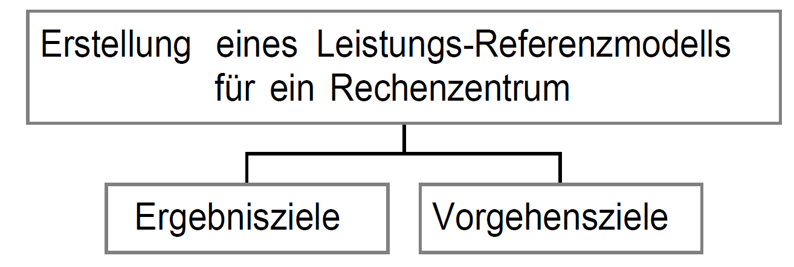
Bild 01: Graphische Dartellung der Zielhierarchie als Baumstruktur ( Ergebnis- und Vorgehensziele )

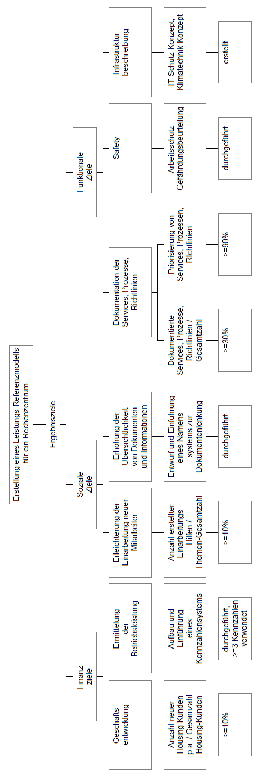
Bild 02: Graphische Darstellung der Zielhierarchie als Baumstruktur ( Ergebnisziele )
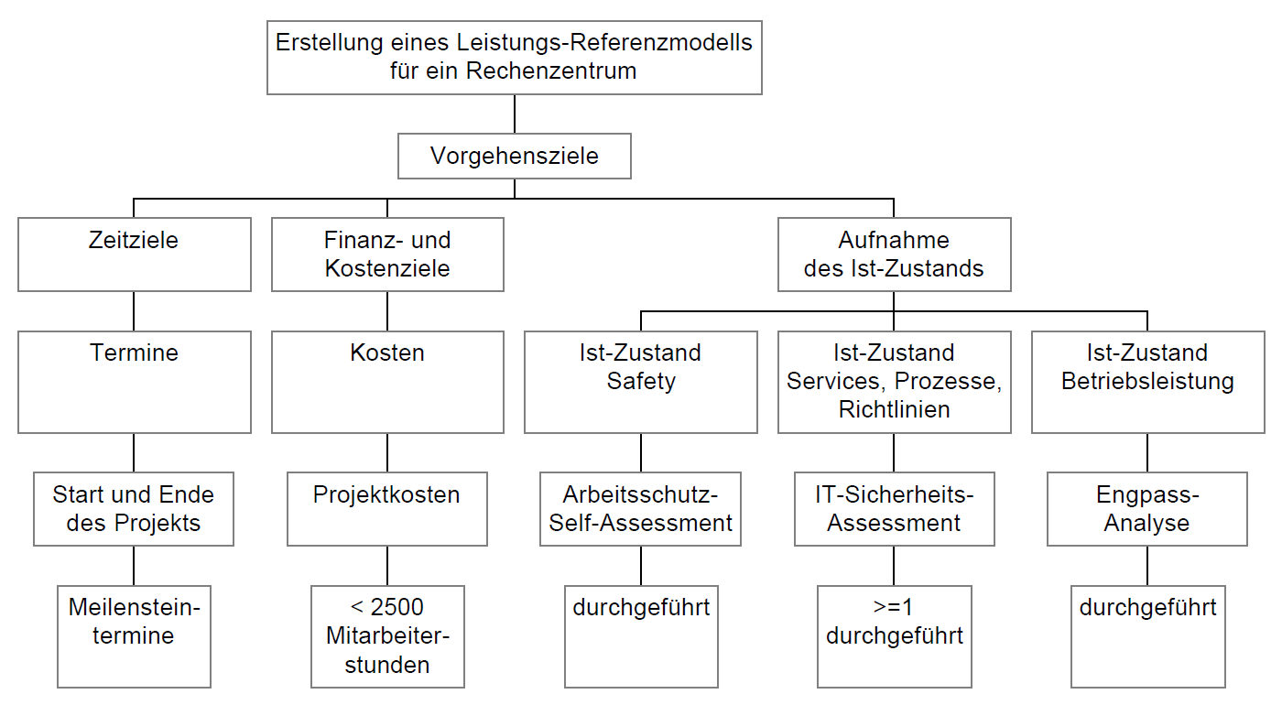
Bild 03: Graphische Darstellung der Zielhierarchie als Baumstruktur ( Vorgehensziele )

1.2.3 Beschreibung von 3 verschiedenen Zielbeziehungen
Es gibt nach [PM3] fünf unterschiedliche Zielbeziehungen
- Antinome Zielbeziehungen
  - 2 Ziele schließen sich vollständig aus.
- Konkurrierende Zielbeziehungen
  - 2 Ziele stehen im Wettbewerb,aber weniger stark als bei antinomen Zielen.
- Neutrale Zielbeziehungen
  - 2 Ziele sind vollständig voneinander unabhängig, die Ziele können gleichzeitig nebeneinander verfolgt werden. Dieser Fall ist in der Praxis selten.
- Komplementäre Zielbeziehungen
  - Die Verfolgung eines Ziels fördert gleichzeitig das Erreichen eines anderen Ziels . Meist handelt es sich nicht um gleichwertige Ziele, sondern um Ziele, die in einer Zielmittelbeziehung zueinander stehen.
- Identische Zielbeziehungen
  - 2 Ziele sind deckungsgleich, z.B. wenn 2 Ziele sprachlich verschieden definiert sind, aber doch inhaltlich identisch sind, nach genauer Betrachtung

Antinome Ziele haben die niedrigste Zielverträglichkeit, identische Ziele die höchste Zielverträglichkeit.

Das klassische Beispiel im Projektmanagement für antinome bzw. konkurrierende Ziele sind Ziele, die eine Perspektive bezüglich Leistung, Termine und Kosten im Projekt haben ( Bild 04 ). Maximal kann man 2 dieser Ziel-Perspektiven erreichen, wenn man das dritte Ziel völlig aufgibt. Es muß also immer ein Kompromiss geschlossen werden bei der Zielerreichung.

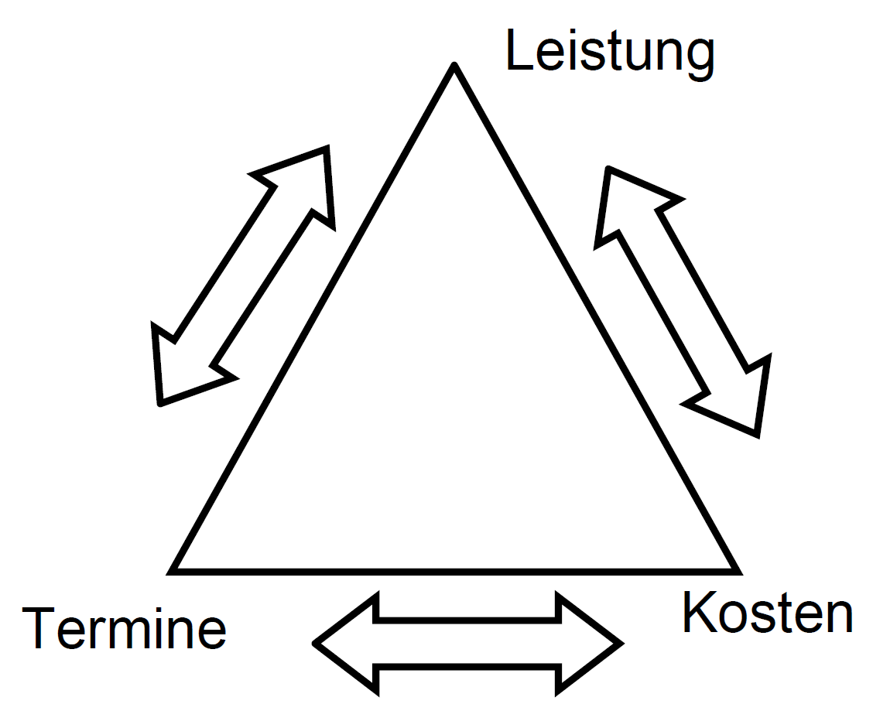
Bild 04: Magisches Dreieck von Projektzielen

Identische Zielbeziehung 1
Das Ziel "Arbeitsschutz Self-Assessment" ist genauso ein Beitrag zur Erreichung der Arbeitssicherheit wie das Ziel "Arbeitsschutz-Gefährdungsbeurteilung" .

Die "Arbeitsschutz-Gefährdungsbeurteilung" zeigt, inwieweit Gefahren im Unternehmen bestehen und, welche Arbeitsschutz-Massnahmen schon umgesetzt und befolgt werden. Sie wird aufgrund der Befragung von Mitarbeitern, der Geschäftsführung sowie einer Begutachtung vor Ort erstellt. Sie enthält die Empfehlungen für zusätzliche Arbeitsschutz-Massnahmen. Eine "Arbeitsschutz-Gefährdungsbeurteilung" gilt nur dann als durchgeführt, wenn regelmäßig überprüft wird, ob die empfohlenen Maßnahmen tatsächlich umgesetzt wurden, und wenn diese Umsetzung auch erfolgt. Eine "Arbeitsschutz-Gefährdungsbeurteilung" enthält also eine Ist- und eine Soll-Komponente.

Beim "Arbeitsschutz Self-Assessment" wird die Selbsteinschätzung der Geschäftsführung bezüglich Fragen der Arbeitssicherheit abgefragt. Sie enthält nur die Ist-Komponente aus der einseitigen Sicht der Geschäftsführung.

Komplementäre Zielbeziehung 2
Das Ziel "Engpassanalyse" setzt das Erreichen des des Ziels "Ermittelung der Betriebs´-leistung" und eine teilweise Erreichung des Unter-Ziels "Dokumentation der Services, Prozesse, Richtlinien" voraus.

Zunächst eine Definition:
- Engpass = Jede Fertigungseinheit, deren Kapazität gleich oder geringer ist als der darauf entfallende Bedarf
- Nicht-Engpass = Jede Fertigungseinheit, deren Kapazität größer ist als der entsprechende Bedarf

Das Messkriterium für das Ziel "Ermittelung der Betriebsleistung" ist, ob die das Mess-kriterium darstellende Maßnahme "Aufbau und Einführung eines Kennzahlensystems" durchgeführt und mindestens 3 Kennzahlen zur Verfügung stehen.

Die Struktur der für die Ergebnisse der gewählten Kennzahlen verantwortlichen Prozesse muss bekannt sein. Die Messkriterium "Dokumentierte Services, Prozesse, Richtlinien / Gesamtzahl" zur Erreichung des Ziel "Dokumentation der Services, Prozesse, Richtlinien" muss daher also zumindest bereits teilweise erfüllt sein.

Als wesentlichen Kennzahlen bei einem Betrieb werden häufig
- Durchsatz = die Geldmenge pro Zeiteinheit, die von dem System durch Verkäufe verdient wird
- Bestände = alles Geld, das in das System für den Ankauf von Dingen investiert wurde, die zum Verkauf gedacht sind
- Betriebskosten = all jenes Geld, das das System dafür ausgibt, Bestände in Durchsatz umzuwandeln
verwendet. Diese Kennzahlen sind bei geeigneter Interpretation auch für Rechenzentren geeignet.

Mit ihnen kann man hervorragend prüfen, wo im Unternehmen Engpässe vorhanden sind, in dem man sich mittels eines Top-Down Ansatzes bei jedem Prozess und Prozess-Schritt fragt, was den Durchsatz begrenzt, die Bestände und die Betriebskosten entscheidend bestimmt.

Konkurrierende Zielbeziehung 3
Das Ergebnis-Ziel "Dokumentation der Services, Prozesse, Richtlinien" und das Vorgehens-Ziel "Kosten" widersprechen sich.

Zur Erfüllung des Ergebnis-Ziel "Dokumentation der Services, Prozesse, Richtlinien" werden überwiegend Mitarbeiterinterviews vom Qualitätsmanagement-Beauftragten durchgeführt. Ein hoher Zielerfüllungsgrad führt also zu einem hohen Verbrauch an Stunden sowohl beim Qualitätsmangement-Beauftragten als auch bei den interviewten Mitarbeitern. Alle anderen Ziele erfordern im wesentlichen Zeitaufwand nur für den Qualitätsmangement-Beauftragten, aber nicht für andere Mitarbeiter.

Demgegenüber verlangt das Vorgehens-Ziel "Kosten" nach Erfüllung des Messkriterums "Projektkosten < 2500 Mitarbeiterstunden" und begrenzt damit letztlich den Zeitumfang von Mitarbeiterinterviews.

2 Projektumfeld, Stakeholder
Laut [ICB2] ist das Projektumfeld die Umgebung, in der das Projekt formuliert, bewertet und durchgeführt wird und die das Projekt direkt oder indirekt beeinflussen und/oder von diesen Auswirkungen betroffen ist. Diese äußeren Einflüsse können physische, ökologische, gesellschaftliche, psychologische, kulturelle, politische, wirtschaftliche, finanzielle, juristische, vertragliche, organisatiorische, technologische und ästhetische Faktoren sein.

Nach [ICB2] sind Stakeholder Personen oder Personengruppen,

„die am Projekt beteiligt, am Projektablauf interessiert oder von den Auswirkungen des Projekts betroffen sind. Sie haben ein begründetes Interesse am Projekterfolg und am Nutzen für das Projektumfeld“.

[10006] bezeichnet den Stakholder mit dem Begriff „Interessierte Partei“.

Die Projektmitarbeiter sollten bei Projektbeginn eine Analyse des Projektumfelds bzw. der Stakeholder durchführen, zum einen um alle vom Projekt betroffenen miteinbeziehen und über den Projekterlauf informieren zu können, zum anderen um Risiken zu erkennen und durch Maßnahmen zu vermeiden, die das Projekt zum Scheitern bringen könnten.

2.1 Projektumfeld, Umfeldfaktoren
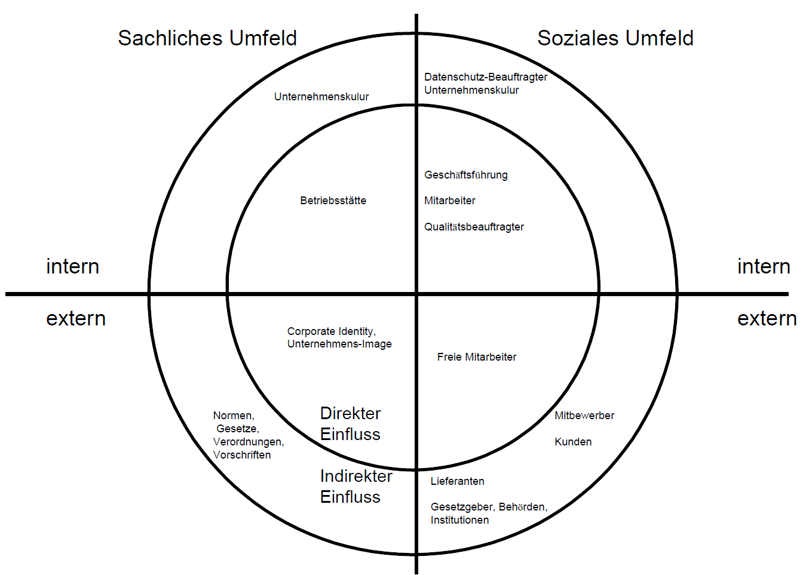
Bild 05: Grafische Darstellung des Projektumfeldes

# | Einflussfaktor | Umfeld |  | Faktor |  | Einfluss
# | Einflussfaktor | Sachlich | Sozial | intern | extern | direkt | indirekt
1 | Geschäftsführung |  | x | x |  | x
2 | Mitarbeiter |  | x | x |  | x
3 | Qualitätsmangement-Beauftragter |  | x | x |  | x
4 | Datenschutz-Beauftragter |  | x | x |  |  | x
5 | Freie Mitarbeiter |  | x |  | x | x
6 | Mitbewerber |  | x |  | x |  | x
7 | Kunden |  | x |  | x |  | x
8 | Lieferanten |  | x |  | x |  | x
9 | Gesetzgeber, Behörden, Institutionen |  | x |  | x |  | x
10 | Normen, Gesetze, Verordnungen,  Vorschriften | x |  |  | x |  | x
11 | Betriebsstätte | x |  | x |  | x
12 | Unternehmenskulur | x | x | x |  | x
13 | Corporate Identity, Unternehmens-Image | x |  |  | x | x
Tabelle 04: Erfassung der relevanten Einflussfaktoren, gegliedert nach sachlichen und sozialen Aspekten. Klassifizierung nach internen und externen Faktoren.

Projekt-umfeld | Schnittstelle zum Projekt | Beschreibung | Bewertung
Sachliches, direktes Umfeld | Betriebsstätte | Die Ausstattung der Betriebsstätte entscheidet über die Qualität, die im Leistungs-Referenzmodell dokumentiert wird. Dies hat zwar auf den Projektverlauf keinen Einfuss, aber das Leistungs-Referenzmodells einer geringwertigen Betriebsstätte führt auch bei bester Dokumentation zu keinem Image-Gewinn für das Unternehmen und damit zu keinem wirklichen nachhaltigen Projekterfolg. | Mittlerer Einfluss
Sachliches, direktes Umfeld | Unternehmenskulur | Die Unternehmenskultur spielt eine wichtige Rolle, wenn es nach der Dokumentation der Services, Prozesse und Regeln zu einer Arbeit nach den Regeln des implementierten Qualitätsmanagements kommt. Je nach Unternehmenskultur nutzen die Mitarbeiter das Qualitätsmanagementsystem, um die Betriebs-abläufe effizient durchzuführen, oder nicht. | Hoher Einfluss
Sachliches, direktes Umfeld | Corporate Identity,  Unternehmens-Image | Das Ziel des Projekts ist es, das Unternehmens-Image zu verbessern. Da das aktuelle Unternehmens-Image eine Sicht von außen nach Innen ist, also vom Unternehmen nicht direkt beeinflussbar, hat es einen eher geringen Einfluss auf das Projekt. | Geringer Einfluss
Sachliches, indirektes Umfeld | Normen, Gesetze, Verordnungen,  Vorschriften | Normen, Gesetze, Verordnungen, Vorschriften sind beim vorliegenden Projekt eher geeignet, Anregungen zu geben, als dass sie das Projekt beeinflussen oder gar behindern. Zudem gibt es häufig konkurrierende oder sich ergänzende, in jedem Fall nicht sklavisch vorgegebene Vor-gehensmodelle, nach denen man vorgehen kann ( Beispiel: ISO9000 und ITIL ) | Geringer Einfluss
Tabelle 05: Beschreibung und Bewertung der Schnittstellen zwischen Projekt und sachlichem Projektumfeld

2.2 Stakeholder (Interested Parties)
Die Maßnahmen zur Stakeholdersteuerung wurden in der Tabellenspalte "Maßnahmen-Typ" in partizipative (p), diskursive (d) und repressive (r) Maßnahmen kategorisiert.
Bei diskursiven Maßnahmen stehen die Kommunikationspartner in einem intensiven Dialog von "Frage und Antwort" oder Rechtfertigung.
Bei partizipativen Maßnahmen gibt es zunächst die Möglichkeit der einseitigen Kommunikation ( Weitergeben einer Information ) und andererseits die Möglichkeit zur Teilhabe-Werdung am Ereignis durch den Nachrichten-Empfänger ( z.B. Arzt-Patienten Verhältnis ).
Repressive Maßnahmen sollen den sonst möglichen Informationsfluss einschränken.
# | Stakeholder | Erwartungen (E) / Befürchtungen (B) | Einfluss | Betroffenheitsgrad | Einstellung | Maßnahmen zur Stakeholdersteuerung | Maßnahmen-Typ
1 | Geschäftsführung ( Projektauftraggeber ) | E: Besserer funktionierende Betriebssabläufe, Kunden gewinnen | hoch | gering | positiv | Ziele und Maßnahmen vereinbaren, Ergebnisse und Fortschritte kommunizieren | d
2 | Freie und feste Mitarbeiter ( Projektmitarbeiter ) | E: Erleichterung bei der Einarbeitung neuer Mitarbeiter  B: Wissens-Transfer, Verringerung der Entscheidungsfreiheit | hoch | hoch | positv | Einbeziehen und rechtzeitig informieren, Win-Win Situation darstellen, Ängste nehmen | p
3 | Datenschutz-Beauftragter, um die Wahrung der Vertraulichkeit bemühte Mitglieder der Geschäftsführung | E: Dokumentation der Qualität der IT-Security und der Datensicherheit ( Privacy )  B: Bei der Aufnahme der Prozesse ( z.B. in der Buchhaltung ) können vertrauliche Informationen dokumentiert werden | gering | hoch | positiv | Einbeziehung bei Interviews, in denen kritische Informationen aufgenommen werden | d
4 | Mitbewerber | B: Zwang zur Eigen-Investition durch Ansteigen der branchenüblichen Mindesanforderungen | gering | gering | neutral | Keine Kommunikation über das Projekt, in Einzelfällen eventuell Erfahrungsaustausch | r
5 | Kunden | E: hochverfügbare Dienstleistungen | gering | gering | positiv | Stand und Fortschritte bei der Dienstleistungs-qualität kommunizieren | p
6 | Lieferanten ( z.B. Versicherungen ) | E: Nachweis ordnungsgemäßer Betriebsführung | gering | gering | positiv | Stand und Fortschritte bei der Dienstleistungs-qualität kommunizieren | p
7 | Gesetzgeber, Behörden, Institutionen ( z.B.  Berufsgenossenschaften, Feuerwehr ) | E: Erfüllung von Normen, Gesetzen, Verordnungen | mittel | gering | positiv | Stand und Fortschritte bei der Dienstleistungs-qualität kommunizieren | p
8 | Qualitätsmanagement-Beauftragter und Interner Auditor ( Projektleiter ) | E: Projekt-Erfolg | hoch | hoch | positiv | Eigene Gestaltungs-möglichkeiten bieten | p
Tabelle 06: Beschreibung der Stakeholder-Interessen ( Erwartungen und Befürchtungen ), Bewertung der Stakeholder-Interessen ( Einfluss, Betroffenheit und Einstellung ) sowie geeignete Maßnahmen zur Stakeholdersteuerung

3 Risikoanalyse
Projektrisiken sind laut [ICB2]

„unsichere Ereignisse oder mögliche Situationen mit negativen Auswirkungen (Schäden) auf den Projekterfolg insgesamt, auf einzelne Projektziele, Ergebnisse oder Ereignisse. Sie werden bestimmt durch die Wahrscheinlichkeit des Risikoeintritts und des möglichen Schadens beim Eintreten des Risikos“.

Risiken werden nach [PRM] in folgende Risiko-Kategorien eingeteilt
- Kaufmännische bzw. wirtschaftliche Risiken
- Technische Risiken
- Terminrisiken
- Ressourcenrisiken
- „Politische Risiken“

Um Risiken abzuschätzen, wird eine Risikoanalyse bei Projektbeginn durchgeführt und im Projektverlauf gegebenenfalls aktualisiert.

3.1 Erfassung, Klassifizierung und Beschreibung der Risiken
Beim vorliegenden Projekt konnten „Politische“ Risiken nach der in Kapitel 2.2 dokumen-tierten Stakeholderanalyse ausgeschlossen werden: Die Stakeholder stehen dem Projekt bis auf eine Ausnahme positiv gegenüber. Die einzige Ausnahme ist die neutrale Position der Mitbewerber des Unternehmens, der aber kein nennenswerter Einfluss auf das Projekt zugestanden wurde. Das Projekt ist zwar neu für das Unternehmen, aber die dahinterliegende grundsätzliche Aufgabe, der Aufbau und die Einführung eines Qualitätsmanagement-Systems, ist ein branchenübergreifend bekannt und in vielen 1000enden von Unternehmen erprobt.

# | Risikoformulierung | Klassifizierung |  |  |  | Risikoursachen
# | Risikoformulierung | technisch | terminlich | wirtschaftlich | Ressourcen | Risikoursachen
1 | Die Mitarbeiter akzeptieren die vereinbarten Richtlinien bzw. das Qualitätsmanagement-System nicht | x |  | x |  | Die Richtlinien bzw. das Qualitätsmanagementsystem engen die Mitarbeiter bei der Arbeit zu sehr ein.  Es sind nicht von Mitarbeitern getragene Richtlinien durch Dokumentation als allgemeingültig definiert werden.
2 | Das eingeführte Qualitätsmanagement-System erfordert zuviel Aufwand für die Mitarbeiter | x |  | x |  | Fehler bei der Implementierung und Einführung des Qualitäts-management-Systems
3 | Das Betriebshandbuch hat keinen praktischen Nutzen für die Mitarbeiter | x |  | x |  | Das Beitriebshandbuch ist zu unvoll-ständig. Der Informationszugriff ist zu kompliziert.
4 | Keine Steigerung der Zahl der Housing-Kunden |  |  | x |  | Die Housing-Server Kunden achten nur auf (für das Unternehmen unbezahlbare) Zertifikate
5 | Die Mitarbeiter vernachlässigen die Linien-Aufgaben aufgrund von Beschäftigung mit dem Projekt |  | x | x | x | Führungsfehler der Geschäftsleitung, zu geringe Priorisierung der Linien-Aufgaben
6 | Es werden entgegen den Projektzielen auch vertrauliche Informationen dokumentiert | x |  | x |  | Nichteinbeziehung des Datenschutz-Beauftragten bei der Dokumentation von kritischen Informationen
Tabelle 07: Konkret beschriebene Risikoformulierung, Klassifizierung ( technische, terminliche, wirtschaftliche Risiken und Ressourcen-Risiken) und konkret beschriebene Risikoursachen

3.2 Quantitative Bewertung der Risiken und Maßnahmen zur Risikobegegnung
Die in Tabelle 07 beschriebene Numerierung der Risiken wird in Tabelle 08 weiter als Ordnungsschema genutzt.

# | Eintrittswahrscheinlichkeit | Auswirkungen |  | Risikowert je Risiko/EUR | Maßnahmen
# | Eintrittswahrscheinlichkeit | Schaden | möglicher monetärer Wert/EUR | Risikowert je Risiko/EUR | Beschreibung Präventive (P) und korrektive (K) Maßnahmen | Kosten / EUR
1 | 70% | Mitarbeiter beachten Richt-linien nicht und leben das Qualitätsmanagement-System nicht. | 50.000 | 35.000 | P: Akzeptanz muss durch Einbeziehen der Mitarbeiter gefördert werden. Bisher nicht gelebte Richtlinien dürfen nicht durch das Qualitäts-management- System quasi durch die Hintertür eingeführt werden | 1.000
2 | 40% | Um die Arbeit terminlich zu schaffen, wird am Qualitätsmanagement-System "vorbei" gearbeitet | 10.000 | 4.000 | P: Das Qualiätsmanagement-System muss so entwickelt werden, daß die Arbeitseffizienz nicht leidet, sondern möglichst sogar gesteigert wird. Jedes Projekt-Arbeitspaket ist daraufhin zu prüfen. | 1.000
3 | 40% | Das Betriebshandbuch wird nicht genutzt, nicht gepflegt und damit nicht weiterentwickelt | 10.000 | 4.000 | P: Die Überprüfung und gegebenenfalls Verbesserung der Brauch-barkeit des Betriebhandbuchs im operativen Geschäft wird als Projekt-Arbeitspaket definiert. | 1.000
4 | 90% | Die gewünschte Umsatzsteigerung und die Gewinnung einer breiteren Kundenbasis tritt nicht ein. | 10.000 | 9.000 | K: Korrektive-Maßnahmen am Ende des Projektzeitraums | 9.000
5 | 10% | Nichteinhalten von Terminen, Kundenvereinbarungen. Verringerung der operativen Dienstleistungsqualität | 1.000.000 | 100.000 | P: Geschäftsführung setzt Priorität "Linienarbeit vor Projektarbeit" | 0
6 | 10% | Vertrauliche Informationen werden durch die Dokumentation Dritten zugänglich | 1.000.000 | 100.000 | P: Einbeziehung des Datenschutz-Beauftragten bei der Dokumentation von kritischen Informationen | 1000
Tabelle 08: Bewertung der Risiken nach Eintrittswahrscheinlichkeit, Auswirkungen (Schaden, möglichst monetärer Wert) und Risikowert je Risiko inklusive Beschreibung von präventiven (risikovermeidenden) und korrektiven (schadenmindernden) Maßnahmen, Kosten der Maßnahmen

Risikowert = Eintrittswahrscheinlichkeit * möglicher monetärer Wert.

Schadensfälle gemäß den Risiken 1 bis 4 können in der Summe höchstens Kosten in Höhe der Projektkosten verursachen, da im Schadenfall der Betrieb so geführt wird, als wäre das Projekt nicht durchgeführt worden.

Die Risiken 5 und 6 unterscheiden sich von den Risiken 1 bis 4. Sie setzen den Betrieb nicht (nur) auf die Situation zurück, also ob das Projekt nicht durchgeführt worden wäre. Sie sind zusätzliche, existenzbedrohende Risiken mit einer Schadenssumme, die das Unternehmen eventuell sogar in die Insolvenz bzw. in den Konkurs treiben kann. Im Falle des Risikos 5 kann auch nach ersten kleineren Schäden mit den Maßnahmen noch erfolgreich präventiv gegengesteuert werden. Im Fall des Risikos 6 kann ein eingetretener Schaden nicht durch Maßnahmen „wiedergutgemacht“ werden.

4 Projektorganisation
Ein kleines Projekt kann ohne spezielle Organisationsform der Projektteilnehmer durchgeführt werden.

Laut [PRM] ist eine Projektorganisation in folgenden Fällen notwendig:

„Die Projektaufgabe weist einen vergleichbar hohen Komplexitätsgrad auf.
Der Ressourcenverbrauch überschreitet eine bestimmte kritische Höhe, die von Unternehmen zu Unternehmen anders sein kann.
Die Projektaufgabe hat aus Sicht des Unternehmens einen verhältnismäßig hohen Neuheitsgrad oder strategische Bedeutung ( z.B. Einstieg in ein neues Marktsegment )
Es besteht ein hohes Risiko, dass die eingsetzen Mitarbeiter ihre Aufgabe nicht erfüllen können ( z.B. wegen hoher Auslastung durch Linienaufgaben ).“

Man unterscheidet nach [PRM] folgende Grundformen der Projektorganisation:
- Einflussprojektorganisation – der Projektleiter hat Stabsfunktion. Er besitzt gegen-über anderen Stellen keine Weisungs-, sondern nur Koordinationsbefugnisse. Einfluß auf das Projekt kann er nur durch Verhandlungen und fachliche Autorität gewinnen.
- Reine Projektorganisation – der Projektleiter steht an der Spitze einer aus den Projektmitarbeitern bestehenden Organisationseinheit. Er hat muß nicht mit einer Linienorganisation um knappe Ressourcen kämpfen
- Matrixorganisation – die Projektmitarbeiter sind gleichzeitig in der Linien-organisation und der Projektorganisation tätig, „dienen also gleichzeitig zwei Herren“.

4.1 Organisationsform des Projektes
Für das Projekt wurde die Einflussprojekt-Organisationsform festgelegt, da der Projektleiter aufgrund seiner Stellung als Qualitätsbeauftragter keinerlei personale Befugnis gegenüber anderen Mitarbeitern hat. In kleinen Organisationen wie Rechenzentren gibt es flache Origanisationsstrukturen, die Geschäftsführung ist direkt anspechbar. Insbesondere hat der Qualitätsbeauftragte außerhalb des Projekts keine leitende Funktion. Diese hat eher ein operativer Leiter wie z.B. ein Auftragsbearbeiter oder Netzwerk- und Systemadministrator. Es gibt in solchen Organisationen meist keine Motivation, dies für ein Projekt zu ändern.

In Bild 07 sind die Projektbeteiligten ( Projektleiter, Projektmitarbeiter, Repräsentant des Projektauftraggebers ), die die in Tabelle 18 aufgeführten personellen Projekt-Ressourcen darstellen, ihren Fachbereichen bzw. Funktionen zugeordnet, namentlich aufgeführt.

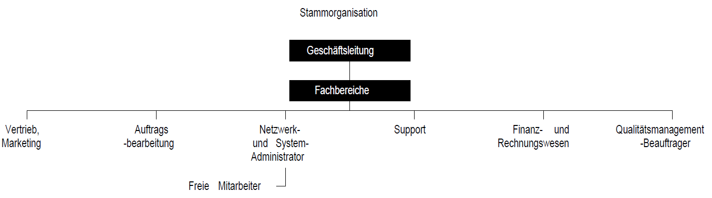
Bild 06: Grafische Darstellung der Stammorganisation

Projektleiter
Der Projektleiter ist verantwortlich für den Projekterfolg. Er steuert das Projekt in all seinen Elementen. Er verfügt bei der Einflussprojekt-Organisationsform gegenüber anderen Stellen keine Weisungs- sondern nur eine Koordinationsfunktion.. Der Projektleiter erhält in Absprache mit der Geschäftsleitung Arbeitsaufgaben von dieser und berichtet im Rahmen der Ausführung direkt an diese. Bei kleinen und mittleren Rechenzentrums-Dienstleistern ist es aufgrund der kleinen Anzahl von Mitarbeitern so, daß der Qualitätsmanagement-Beauftragte als Projektleiter der einzige Vollzeit-Beschäftigte im Projekt ist.

Projektmitglieder
Die anderen Mitarbeiter im Unternehmen verbleiben in ihrer Linienarbeit und werden nur für Interviews oder spezielle Arbeitspakete für das Projekt, meist nur für weniger als 1 Stunde pro Tag, als Projektteammitglieder hinzugezogen.

Projektauftraggeber
Die Geschäftsleitung als Projektauftraggeber beauftragt das Projekt und sorgt für das Budget. Nach der erfolgreichen Durchführung des Projektes nimmt sie das Projekt-ergebnis ab. Sie ist die Eskalationsebene bei Problemen und kann im Notfall das Projekt abbrechen. Die Geschäftsleitung nimm auch die Funktion des Datenschutz-Beauftragten wahr.
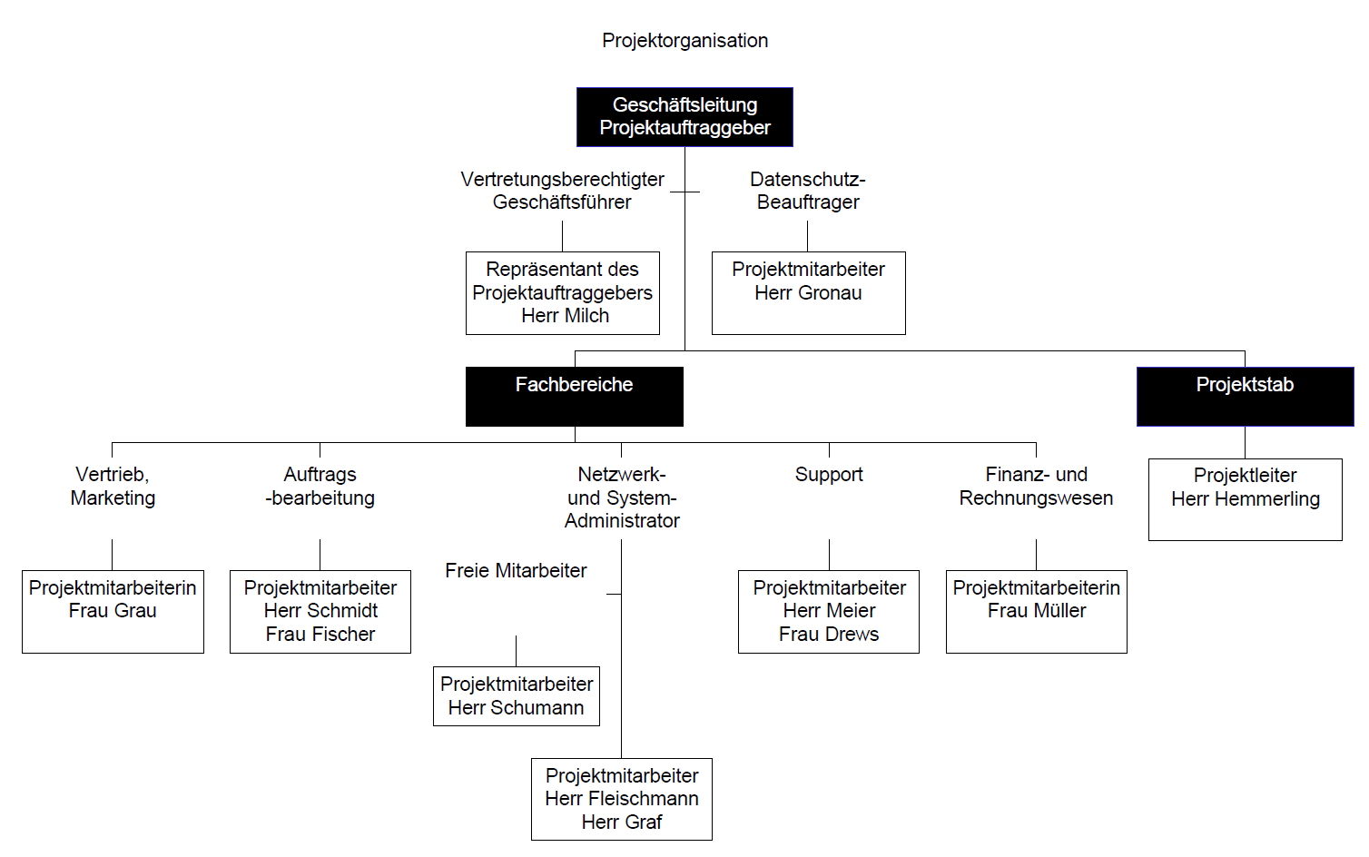
Bild 07: Grafische Darstellung der gewählten Projektorganisation mit Einbindung in die Stammorganisation

4.2 Kommunikation
Die Kommunikation zwischen Projektbeteiligten läßt sich mit dem Vier-Seiten-Modell nach Schulz von Thun [WIKTHUN] beschreiben. Danach hat eine von einem Sender gesendete und von einem Empfänger aufgenommene Nachricht jeweils 4 Perspektiven
- Sachebene - beinhaltet die reinen Sachaussagen, Daten und Fakten, die in einer Nachricht enthalten sind.
- Selbstkundgabe – der Sprecher vermittelt - bewusst oder unbewusst - etwas über sein Selbstverständnis, seine Motive, Werte, Emotionen .
- Appellseite - beinhaltet einen Wunsch oder eine Handlungsaufforderung
- Beziehungsseite – drückt aus, wie der Sender zum Empfänger steht und was er von ihm hält, sowie wie dieser Eindruck vom Gegenüber aufgenommen wird

Für das Projekt wurde eine Kommunikationsmatrix erstellt, in der die im Projekt vorgesehene Kommunikation bezüglich Sendern und Empfängern, Rhythmus ( Häufigkeit ) und Umfang festgelegt wird.

Die in Tabelle 06 beschriebene Numerierung der Stakeholder wird in Tabelle 09 weiter als Ordnungsschema genutzt, zur Erhöhung der Lesbarkeit.

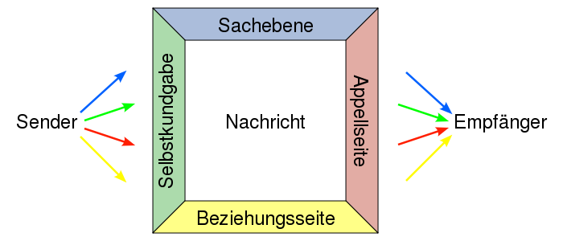
Bild 08: Das Vier-Seiten-Modell nach Schulz von Thun [WIKTHUN]

# | Klima / Stimmung | Maßnahmen | Inhalte | Rhythmus | Umfang
1 | positiv | Mündliche Statusberichte | Aktueller Stand | 1 x wöchentlich | 5 min
1 | positiv | Schriftliche Ergebnisberichte | Gemäß PSP-Arbeitspaketen | Bei Meilensteinen, nach Bedarf | Nach Bedarf
1 | positiv | Gespräch | Absprache für das weitere Vorgehen, Vorschläge für Änderungen, Entscheidungen | Regelmäßig, 1 x wöchenlich | 10 min
1 | positiv | Schritlicher Abschlußbericht | Dokumentation der Projektergebnisse | 1 Woche vor Projektende | Nach Bedarf
1 | positiv | Abwesenheitsmeldung per E-Mail | Abwesenheitsgrund ( Krankheit, Fortbildung,.. ) | Bei Bedarf | Kurze Mitteilung
2 | positiv | Kick-Off Meeting | Projektvorstellung | Bei Projektbeginn | 30 min
2 | positiv | Interviews | Aufnahme von Services, Prozessen, Richtlinien | Regelmäßig, sofern die Mitarbeiter Zeit haben | 1 h
2 | positiv | Mündliches Feedback als Einzelgespräche und Gruppendiskussion | Bewertung der Brauchbarkeit von Ergebnissen für das operative Geschäft | Nach Meilensteinen, bei Bedarf | 30 min
2 | positiv | Projektabschluss-Treffen | Rückblick auf das Projekt, Lessons learned, Blick auf Zukunft, Feier | Nach Fertigstellung des Abschluß-berichts | 1 h
3 | positiv | Terminabsprache | für Teilnahme an Interviews bei denen Gefahr besteht, daß kritische oder vertrauliche Informationen dokumentiert werden könnten | Bei Bedarf | Nach Bedarf
3 | positiv | Interview-Protokolle | Durchsicht ob kritische oder vertrauliche Informationen dokumentiert wurden | Regelmäßig nach Interviews | Nach Bedarf
4 | neutral | Keine Informationsweitergabe | - | Keine | -
5 | positiv | Marketing-Informationen | Alleinstellungsmerkmale des Betriebs anhand des erstellten Leistungs-Referenzmodell darstellen | Nach Projektende | Nach Bedarf
6 | positiv | Anschreiben | Im Leistungs-Referenzmodell dokumentierte Einhaltung von Normen, Gesetzen, Verordnungen darstellen | Nach Projektende | Nach Bedarf
7 | positiv | Gespräche, Anschreiben | Im Leistungs-Referenzmodell dokumentierte Einhaltung von Normen, Gesetzen, Verordnungen darstellen | Nach Projektende | Nach Bedarf
Tabelle 09: Kommunikationsmatrix - Gestaltung der Kommunikation in Projekten

5 Phasenplanung
Ein Projekt läuft, wenn es entsprechend geplant ist, nach einem bestimmten, den Projektmitarbeitern und insbesondere dem Projektleiter bekannten standartisierten Vorgehensmodell ab. Das Vorgehensmodell teilt den Projektverlauf in mehrere Projektphasen auf. Ein bekanntes Projektmodell ist das Deming-Modell mit den Phasen

- Plan ( Planen )
- Do ( Durchführen )
- Check ( Überprüfen )
- Act ( Verbessern aufgrund der Ergebnisse der Überprüfung ).

In Kapitel 5.1 wird ein auf dem Deming-Modell aufbauendes Vorgehensmodell näher beschrieben, das im Projekt verwendet wurde. In jede Phase werden bestimmte Aktivitäten durchgeführt.

Meilensteine sind besondere Termine in einem Projekt. Laut [ICB2] sind Meilensteine

„Ereignisse besonderer Bedeutung und definieren häufig Phasenübergänge, bei denen – je nach Güte beziehungsweise Beurteilung der Phasenergebnisse – Entscheidungen über die Freigabe der folgenden Phasen, Wiederholung der letzten oder mehrerer vorhergehender Phasen und Abbruch des Projekts zu treffen sind“.

Bei Projektbeginn ist also eine Planung des Projekts entsprechend dem Vorgehensmodell vorzunehmen, um einen Eindruck über die Projektphasen, Meilensteine zu gewinnen und um die Projektstruktur damit grob festzulegen.

5.1 Beschreibung der Projektphasen und der Meilensteine
Es wird nach dem DMADV Ansatz von „Six Sigma“ vorgegangen, mit den Projektphasen Define, Measure, Analysis, Design und Verify, deren Anfangsbuchstaben als Akronym den Namen der Methode bilden. Gegenüber dem Deming-Modell mit den Phasen Plan, Do, Check, Act ist die Deming-Phase „Do“ in die Six-Sigma Phasen „Measure“ und „Analysis“ aufgeteilt. Dies ist bei diesem Projekt vorteilhaft, da damit die Datenaufnahme von der Datenmodellierung unterschieden werden kann.

# | Projektphase | Beschreibung der Bedeutung beim konkreten Projekt
P1 | Define | Projektplanung und -abgrenzung, Kick-Off Workshop.
P2 | Measure | Aufnahme der Roh-Daten für das Leistungs-Referenzmodells z.B. durch Interviews, Begehungen, Datenaufnahme  Bestimmung des Detaillierungsgrads der Datenaufnahme
P3 | Analysis | Analyse, Bewertung und Priorisierung der aufgenommenen Daten  Datenmodellierung  Entwicklung des Leistungs-Referenzmodells anhand der aufgenommenen Daten
P4 | Design | Produktions- und Implementierungsplanung: Einführung des Qualitätsmanagement-Systems
P5 | Verify | Überprüfung des Qualitätsmanagement-Systems auf Wirksamkeit  Überwachen der Kennzahlen
Tabelle 10: Tabellarische Beschreibung der Projektphasen

# | Meilenstein |  |  | Termin
# | Name | Beschreibung | Messbares Ergebnis | Termin
M1 | Projektstart | Offizieller Projektanfang, offzielle Vergabe des Projektauftrags vom Projektauftraggeber an den Projektleiter | Offizieller Projektauftrag ist an Projektleiter übergeben | 2010-09-01
M2 | Projekt ist gestartet | Die Projektplanung ist abgeschlossen, die Projekt Kick-Off Veranstaltung zur Information der Mitarbeiter hat stattgefunden. | Projektplanung ist vollständig ( alle Diagramme, alle Tabellen ) | 2010-09-17
M3 | Datenaufnahme beendet | Das letzte geplante Interview ist geführt, die Datenaufnahme abgeschlossen | Es steht keine Zeit mehr für weitere Interviews zur Verfügung ( eventuell Abbruch der Daten-aufnahme auch wenn der inhaltliche Umfang unter dem Projektziel liegt | 2011-06-01
M4 | Referenzmodell fertig | Das Leistungs-Referenzmodell ist fertig erstellt | Die das Leistungsmodell beschreibenden Dokumente liegen dem Projektauftraggeber vor | 2011-06-17
M5 | Qualitätsmangement-System eingeführt | Das Qualitätsmanagement-System wird eingeführt und gelebt | Schriftliche Selbsterklärungs-Verpflichtung der Mitarbeiter und Geschäftsführung, aufgrund der dokumentierten Services Prozesse, Richtlinien vorzugehen. | 2011-07-29
M6 | Audit durchgeführt | Erstes internes Audit zur Überprüfung der Wirksamkeit des Qualitätsmanagement-Systems ist durchgeführt | Audit-Bericht liegt Projektauftraggeber vor | 2011-08-22
M7 | Projektabschluss | Projekt wird gegenüber Projektauftraggeber abgeschlossen,  die verbleibenden (regelmäßigen) Aufgaben werden an die Linie übergeben, das Projektabschluss-Treffen hat stattgefunden | Projektabschlussbericht liegt Projektauftraggeber vor | 2011-08-31
M8 | Projektende | Offizielles Projektende | Das Projektteam existiert nicht mehr | 2011-08-31
Tabelle 11: Tabellarische Beschreibung der Meilensteine

5.2 Veranschaulichung der Projektphasen
Für die graphische Darstellung der Phasen und Meilensteine wurde die OpenSource Projektmanagement-Software „Open Workbench“ verwendet. Die Anfangsbuchstaben in der ersten Spalte „ID“ in Bild 09 bedeuten: P = Phasen, M = Meilensteine.

Die hier ohne eine ID gekennzeichneten Vorgänge sind hier nur angezeigt, weil dies die verwendete Projektmanagement-Software so vorsieht. Sie entsprechen nicht den Vorgängen im im Kapitel gezeigten Diagrammen ( Vorgangsliste, .Balkenplan oder berechneter Netzplan ).

Die Phasen Measure und Analysis werden parallel bearbeitet. Die z.B. durch Interviews aufgenommenen Daten werden direkt im Anschluss an die Aufnahme zur Entwicklung des Leistungs-Referenzmodells verwendet. Ein aufgenommener Prozess wird z.B. analysiert, das Ergebnis ist eine Prozessgraphik, die Teil des Leistungs-Referenzmodells wird.

Da die Interviews von Mitarbeitern nur dann stattfinden, wenn die Mitarbeiter Zeit haben, dauert die Phase Measure fast das ganze Projekt über. Sie endet nur wenig später als die Phase Measure. Es müssen ja lediglich die zu allerletzt aufgenommen Daten noch analysiert werden, wenn Datenaufnahme und Analyse immer zeitnah ablaufen.

Der in der graphischen Darstellung der Phasen und Meilensteine ( von der Software ) rot dargestellte kritische Vorgangs-Pfad umfasst alle Vorgänge V1, V2, V3, V4, V5, V6.
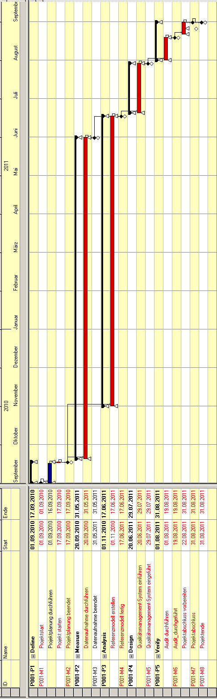
Bild 09: Grafische Darstellung der Phasen und Meilensteine

6 Projektstrukturplan
Laut [ICB2] versteht man unter der Projektstrukturierung die Gliederung eines Projekts nach seinen Arbeitsinhalten und -aufgaben. Der Projektstrukturplan ist die graphische oder tabellarische Darstellung der Projektstrukturiereung und die systematische Antwort auf die Frage „Was ist im Projekt zu tun“ ? Die kleinste Einheit in einem PSP sind „Arbeitspakete“.

Es gibt gemäß [PRM] folgende Gliederungsmöglichkeiten des Projektstrukturplans

- Objektorientierte Gliederung – der Projektgegenstand wird in seine (physikalischen) Komponenten, Baugruppen und eventuell Einzelteile zerlegt
- Funktionsorientierte Gliederung – das Ordnungsprinzip sind die Vorgänge und Aktivitäten, die zur Bewältigung der Aufgabe durchgeführt werden müssen
- Kombinierte Gliederung – Mischung aus 1 und 2

6.1 Darstellung und Codierung des PSP
Für den Projektstrukturplan wurde eine dreistufige objektorientierte Gliederung gewählt, da sich die wesentlichen Projekt-Ziele sich durch die Erstellung von Dokumenten verwirklichen lassen und damit diese Dokumente die Objekte des Projektstrukturplans darstellen können.

Ebene 1 = Projektebene
Ebene 2 = Teilprojektebene ( Teilaufgaben )
Ebene 3 = System/Gewerk ( Teilaufgaben )
Ebene 4 = Arbeitspakete

Die Projektmanagement-Aufgaben spiegeln sich in den Objekten unterhalb des Baums „Projektmanagement 4.0.0“ wieder.

Die Codierung wird anhand des Beispiel-Objektbaums P001-2-0-0 erläutert:

Codierung | Bezeichnung | Beschreibung
P001 | Projekt 001 | Laufende Projekt-Kennzeichnung im Unternehmen
P001-1-0-0 | Soziales | Teilprojekt
P001-1-1-0 | Arbeitsschutz | System/Gewerk
P001-1-1-1 | Arbeitsschutz Self-Assessment | Arbeitspaket
Tabelle 12: Erläuterung der Codierung des objektorientierten Projektstrukturplans am Beispiel

Codierung | Bezeichnung | Verantwortlicher
P001 | Projekt 001 | Qualitätsmanagement-Beauftragter ( QMB )
P001-1-0-0 | Soziales | Vertretungsberechtigter Geschäftsführer ( VGF )
P001-1-1-0 | Arbeitsschutz | Qualitätsmanagement-Beauftragter ( QMB )
P001-1-1-1 | Arbeitsschutz Self-Assessment | Vertretungsberechtigter Geschäftsführer ( VGF )
P001-1-1-2 | Arbeitsschutz Gefährdungs-beurteilung | Qualitätsmanagement-Beauftragter ( QMB )
P001-1-2-0 | Organisation | Qualitätsmanagement-Beauftragter ( QMB )
P001-1-2-1 | Organigramm | Vertretungsberechtigter Geschäftsführer ( VGF )
P001-1-2-2 | Richtlinien | Vertretungsberechtigter Geschäftsführer ( VGF )
P001-1-2-3 | Dokumentenlenkung | Qualitätsmanagement-Beauftragter ( QMB )
P001-2-0-0 | Services & Prozesse | Qualitätsmanagement-Beauftragter ( QMB )
P001-2-1-0 | Services | Qualitätsmanagement-Beauftragter ( QMB )
P001-2-1-1 | Service-Katalog | Qualitätsmanagement-Beauftragter ( QMB )
P001-2-1-2 | Service-Priorisierung | Netzwerk- und Systemadministrator 1 ( NSA1 )
P001-2-1-3 | Service-Landkarte | Qualitätsmanagement-Beauftragter ( QMB )
P001-2-1-4 | Service-Beschreibung | Qualitätsmanagement-Beauftragter ( QMB )
P001-2-2-0 | Prozesse | Qualitätsmanagement-Beauftragter ( QMB )
P001-2-2-1 | Prozess-Katalog | Qualitätsmanagement-Beauftragter ( QMB )
P001-2-2-2 | Prozess-Landkarte | Qualitätsmanagement-Beauftragter ( QMB )
P001-2-2-3 | Prozess-Beschreibung | Qualitätsmanagement-Beauftragter ( QMB )
P001-2-2-4 | Prozess-Visualisierung | Qualitätsmanagement-Beauftragter ( QMB )
P001-3-0-0 | Projektmanagement | Qualitätsmanagement-Beauftragter ( QMB )
P001-3-1-0 | Projektablauf | Qualitätsmanagement-Beauftragter ( QMB )
P001-3-1-1 | Projektplanung | Qualitätsmanagement-Beauftragter ( QMB )
P001-3-1-2 | Projekt Kick-Off Verantsaltung | Qualitätsmanagement-Beauftragter ( QMB )
P001-3-1-3 | Projektabschluss | Qualitätsmanagement-Beauftragter ( QMB )
P001-3-2-0 | Projektberichte | Qualitätsmanagement-Beauftragter ( QMB )
P001-3-2-1 | Projekt-Statusberichte | Qualitätsmanagement-Beauftragter ( QMB )
P001-3-2-2 | Projekt-Abschlussbericht | Qualitätsmanagement-Beauftragter ( QMB )
P001-3-3-0 | Qualitätsmanagement-System | Qualitätsmanagement-Beauftragter ( QMB )
P001-3-3-1 | Qualitätsmanagement-Einführung | Qualitätsmanagement-Beauftragter ( QMB )
P001-3-3-2 | Audit- Vorbereitung | Qualitätsmanagement-Beauftragter ( QMB )
P001-3-3-3 | Qualitätsmanagement-Audit | Qualitätsmanagement-Beauftragter ( QMB )
P001-3-3-4 | Korrekturmaßnahmen | Qualitätsmanagement-Beauftragter ( QMB )
P001-4-0-0 | Infrastruktur | Qualitätsmanagement-Beauftragter ( QMB )
P001-4-1-0 | Safety | Qualitätsmanagement-Beauftragter ( QMB )
P001-4-1-1 | Safety-Schutzkonzept | Qualitätsmanagement-Beauftragter ( QMB )
P001-4-1-2 | Klimatisierungs-Konzept | Qualitätsmanagement-Beauftragter ( QMB )
P001-4-2-0 | Security | Qualitätsmanagement-Beauftragter ( QMB )
P001-4-2-1 | Security-Schutzkonzept | Qualitätsmanagement-Beauftragter ( QMB )
P001-4-2-2 | IT-Security Self-Assignment | Qualitätsmanagement-Beauftragter ( QMB )
P001-4-3-0 | Systeme | Qualitätsmanagement-Beauftragter ( QMB )
P001-4-3-1 | Ressourcen-Katalog | Netzwerk- und Systemadministrator 2( NSA2)
P001-4-3-2 | Dokumentation ( Handbücher, Schaltpläne ) | Qualitätsmanagement-Beauftragter ( QMB )
P001-4-4-0 | Betrieb | Qualitätsmanagement-Beauftragter ( QMB )
P001-4-4-1 | Kennzahlen-System | Qualitätsmanagement-Beauftragter ( QMB )
P001-4-4-2 | Engpass-Analyse | Qualitätsmanagement-Beauftragter ( QMB )
Tabelle 13: Projektstrukturplan-Objekte mit Verantwortlichen

Der Verantwortliche für ein Projekstrukturplan-Objekt ist nicht notwendigerweise gleich dem Bearbeiter des Arbeitspakets, sondern der der aufgrund seiner fachlichen Kompetenz geeignet ist, die Arbeitsergebnisse zu prüfen und gegebenenfalls zu korrigieren.

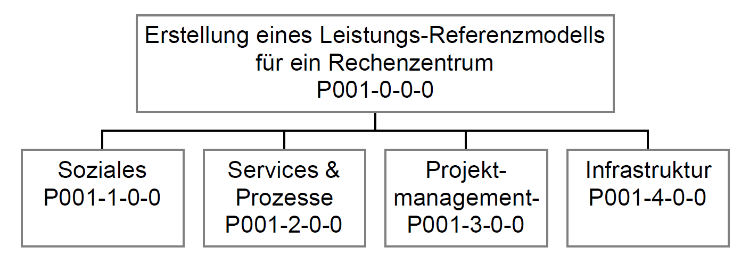
Bild 10: Grafische Darstellung des PSP , objektorientierte Gliederung, mit PM-Aufgaben und Codierung (inkl. Wurzelelement)

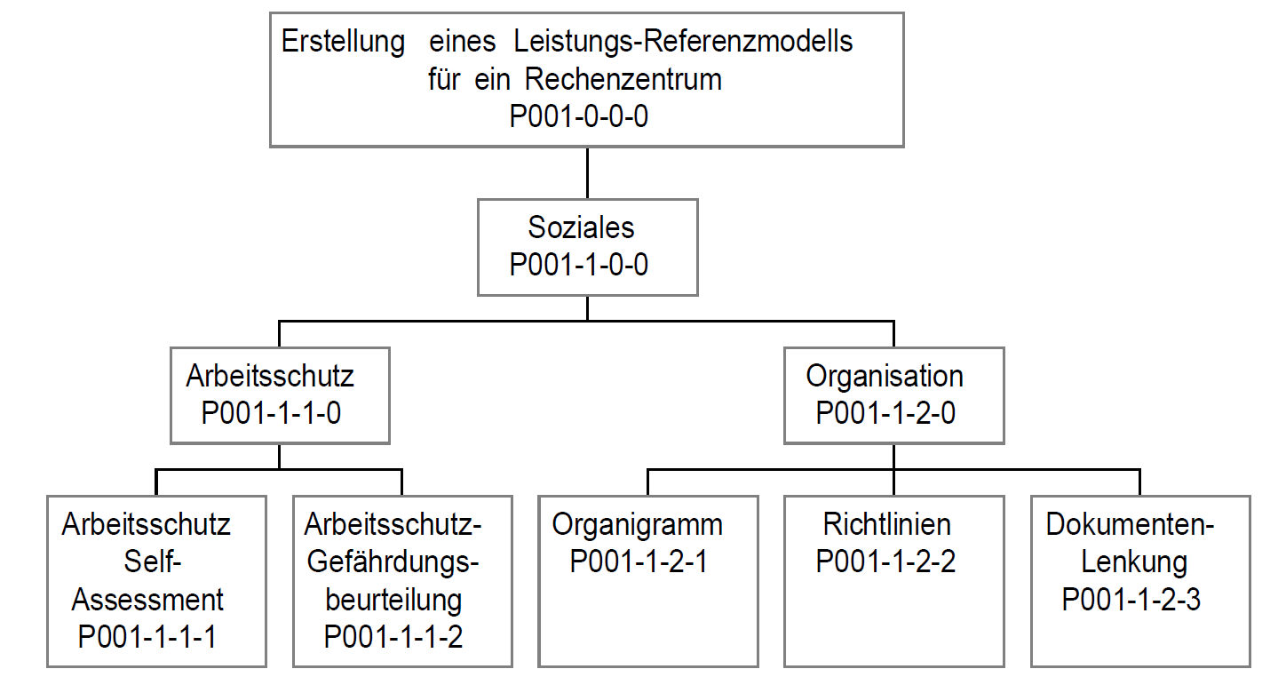
Bild 11: Grafische Darstellung des PSP , Teilprojektebene „Soziales“, objektorientierte Gliederung, mit PM-Aufgaben und Codierung (inkl. Wurzelelement)
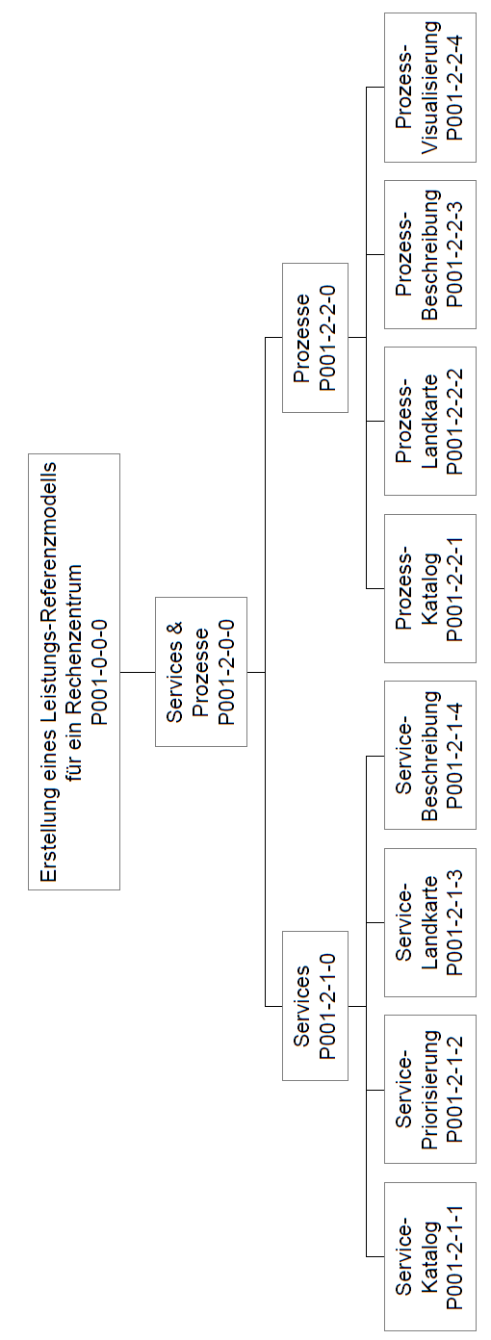

Bild 12: Grafische Darstellung des PSP , Teilprojektebene „Services & Prozesse“ , objektorientierte Gliederung, mit PM-Aufgaben und Codierung (inkl. Wurzelelement)
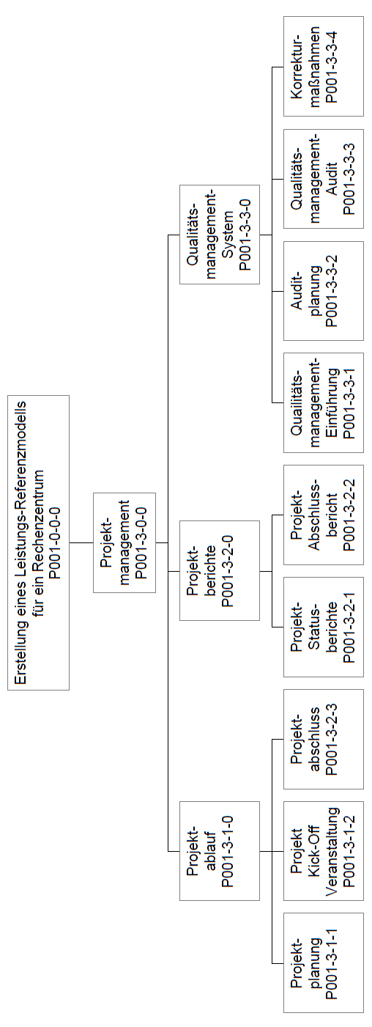
Bild 13: Grafische Darstellung des PSP , Teilprojektebene „Projektmanagement“, objektorientierte Gliederung, mit PM-Aufgaben und Codierung (inkl. Wurzelelement)

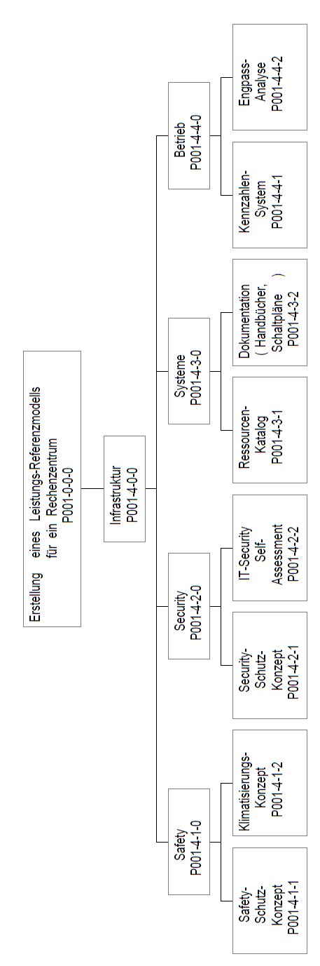

Bild 14: Grafische Darstellung des PSP , Teilprojektebene „Infrastruktur“, objektorientierte Gliederung, mit PM-Aufgaben und Codierung (inkl. Wurzelelement)

6.2 Arbeitspaketbeschreibung

Arbeitspaketbeschreibung |  |  |  | Blatt 1 von 1
PSP-Nr.: |  | P001 |  | Projekt-Nr: | P001
Datum: |  | 2010-09-16 | Start: | 2010-11-01 | Ende: | 2010-11-05
Verantwortlich: |  | Qualitätsmanagement-Beauftragter ( QMB )
Auftraggeber: |  | Vertretungsberechtigter Geschäftsführer ( VGF )
Beteiligte Mitarbeiter: |  | Netzwerk- und Systemadministrator 1 ( NSA1 ), Auftragsbearbeiter 1 ( AUF1 ), Support-Mitarbeiter 1 ( SUP1 )
Arbeitspaket-Titel: |  | Erstellung des Service-Katalogs
Teilprojekt / Projektname: |  | Service-Katalog P001-2-1-1
Projektphase: |  | Measure
Ziele – und Leistungsbeschreibung: |  | Erfassung aller Services ( automatische und persönliche Dienstleistungen ) des Unternehmens
Ergebnisse / Ergebnishaltung: |  | Übersicht über das Leistungsangebot
Schnittstellen: | Vorgänger: | Phase "Define", Teilprojekt "Projektablauf", Arbeitspaket "Projekt Kick-Off Veranstaltung"
Schnittstellen: | Nachfolger: | Teilprojekt: Landkarte P001-2-1-2, Arbeitspaket: "Service-Priorisierung"
Aktivitäten / Termine: |  | Täglich bzw. bei Bedarf Kurz-Interviews und Diskussionen mit Mitarbeitern, um weitere Services zu entdecken ( 15 min / d )  Erstellung des Service-Katalogs als Tabellenkalkulations-Tabellenblatt
Voraussetzungen ( Einsatzmittel, Dokumente ): |  | Internet-Website des Unternehmens ( enthält das öffentlichte Leistungs-angebot )
Risiken: |  | Services werden vergessen
Maßnahmen zur Risikominierung: |  | Wiederholtung von Befragungen mit Wiedervorlage des bislang erstellten Service-Katalogs, mit der Eingangs-Frage "haben wir noch etwas vergessen ?".
Aufwand: |  | 41,25 h |  | Kosten: | 41,25 h * 40 EUR = 1650 EUR
Anlagen: |  | Erstellter Service-Katalog ( Tabellenkalkulations-Tabellenblatt )
Sonstiges: |  | -
Tabelle 14: Formular der Beschreibung des Arbeitspakets „Erstellung des Service-Katalogs“ des PSP (keine PM-Aufgabe)

Arbeitspaketbeschreibung |  |  |  | Blatt 1 von 1
PSP-Nr.: |  | P001 |  | Projekt-Nr: | P001
Datum: |  | 2010-11-16 | Start: | 2010-11-08 | Ende: | 2010-11-19
Verantwortlich: |  | Qualitätsmanagement-Beauftragter ( QMB )
Auftraggeber: |  | Vertretungsberechtigter Geschäftsführer ( VGF )
Beteiligte Mitarbeiter: |  | Netzwerk- und Systemadministrator 1 ( NSA1 ), Auftragsbearbeiter 1 ( AUF1 ), Support-Mitarbeiter 1 ( SUP1 ), Vertretungsberechtigter Geschäftsführer ( VGF )
Arbeitspaket-Titel: |  | Priorisierung des Service-Katalogs
Teilprojekt / Projektname: |  | Katalog P001-2-1-2
Projektphase: |  | Analysis
Ziele – und Leistungsbeschreibung: |  | Priorisierung aller Services ( automatische und persönliche Dienstleistungen ) des Unternehmens
Ergebnisse / Ergebnishaltung: |  | Übersicht, welche Services dem Unternehmen wichtig sind
Schnittstellen: | Vorgänger: | Teilprojekt: Landkarte P001-2-1-1, Arbeitspaket: "Service-Katalog"
Schnittstellen: | Nachfolger: | Teilprojekt: Landkarte P001-2-1-3, Arbeitspaket: "Service-Landkarte"
Aktivitäten / Termine: |  | Täglich bzw. bei Bedarf Kurz-Interviews und Diskussionen mit Mitarbeitern, um weitere Services zu entdecken ( 15 min / d )  Erstellung des Service-Katalogs als Tabellenkalkulations-Tabellenblatt um eine Spalte "Prioriät"
Voraussetzungen ( Einsatzmittel, Dokumente ): |  | Internet-Website des Unternehmens ( enthält das öffentlichte Leistungs-angebot )
Risiken: |  | Falsche Priorisierung von Services, aufgrund falscher Einschätzung der Mitarbeiter
Maßnahmen zur Risikominimierung: |  | Einschätzung mehrerer Mitarbeiter einholen, Feedback-Runden mit einer Vorstellung der Service-Priorisierung
Aufwand: |  | 82,5 h |  | Kosten: | 82,50 h * 40 EUR = 3300 EUR
Anlagen: |  | Erstellter Service-Katalog ( Tabellenkalkulations-Tabellenblatt )
Sonstiges: |  | Ergebnis muss mit Vertretungsberechtigter Geschäftsführer ( VGF ) abgestimmt werden, da Voraussetzung für weitere Projektschritte.
Tabelle 15: Formular der Beschreibung des Arbeitspakets „Priorisierung des Service-Katalogs“ des PSP (keine PM-Aufgabe)

7 Ablauf- und Terminplanung
Ist der Projektstrukturplan fertig, muß nun die Abfolge der Vorgänge zur Abarbeitung der Arbeitspakete festgelegt werden. Dazu bedient man sich der sogenannten Netzplantechnik, bei der Informationen über die Vorgänge und ihre Beziehungen zueinander genutzt werden, um einen effizienten Projektablauf zu planen. Zunächst erstellt man eine Vorgangsliste, danach z.B.einen Gantt-Balkenplan. Es dient der Überssichtlichkeit, wenn die Struktur des Projektstrukturplans in der Vorgangsliste erkennbar ist.

Der sogenannte „Kritische Pfad“ in einem Netzplan wie dem Gantt-Balkenplan zeigt an, welche Abfolge von Vorgängen die Projektdauer bestimmt.

7.1 Vorgangsliste
Es gibt gemäß [PRM] verschiedene Abhängigkeiten beim Übergang von einem Vorgang zum nächsten, die man durch die Anordnungsbeziehung ausdrückt

- Normalfolge (NF) oder Ende-Anfang Beziehung
  - Die Anordnungsbeziehung besteht zwischen dem Ende des Vorgängers und dem Anfang des Nachfolgers.
- Anfangsfolge (AF) oder Anfang-Anfang Beziehung
  - Die Anordnungsbeziehung besteht zwischen dem Anfang des Vorgängers und dem Anfang des Nachfolgers
- Endfolge (EF) oder Ende-Ende Beziehung
  - Die Anordnungsbeziehung besteht zwischen dem Ende des Vorgängers und dem Ende des Nachfolgers
- Sprungfolge (SF) oder Anfang-Anfang-Beziehung
  - Die Anordnungsbeziehung besteht zwischen dem Anfang des Vorgängers und dem Ende des Nachfolgers.

Ferner gibt es für jede Anordnungsbeziehung einen minimalen Zeitabstand ( MINZ) und dem maximalen Zeitabstand ( MAXZ ) zwischen zwei Vorgängen.

Der Wert 0 soll hier andeuten,daß der neue Vorgang ohne Zeitverzögerung am nächsten Werktag beginnen kann.

Der für jeden Vorgang geplante Aufwand in Stunden ist in der Zeile „Summe“ in den Tabellen 19,20, 21 zu finden. In der Vorgangsliste sind Ebenen 2 ( Teilprojekt ) und 3 ( System/Gewerk ) fett dargestellt. Die Projektphasen finden sich in der Tabelle nicht wieder.

Codierung | Bezeichnung | Vorgänger |  |  |  | Nachfolger |  |  |  | Dauer /d
Codierung | Bezeichnung | Name(n) | Anordnungs-beziehung | MINZ | MAXZ | Name(n) | Anordnungs-beziehung | MINZ | MAXZ | Dauer /d
P001 | Projekt 001
P001-1-0-0 | Soziales
P001-1-1-0 | Arbeitsschutz
P001-1-1-1 | Arbeitsschutz Self-Assessment | P001-1-2-3 | NF | 0 | 0 | P001-4-2-2 | NF | 0 | 0 | 1
P001-1-1-2 | Arbeitsschutz Gefährdungs-beurteilung | P001-2-1-2 | NF | 0 | 0 | P001-2-1-3 | NF | 0 | 0 | 6
P001-1-2-0 | Organisation
P001-1-2-1 | Organigramm | P001-2-1-1 | NF | 0 | 0 | P001-1-2-3 | NF | 0 | 0 | 1
P001-1-2-2 | Richtlinien | P001-M2 | NF | 0 | 0 | P001-M3 | NF | 0 | 0 | 182
P001-1-2-3 | Dokumentenlenkung | P001-1-2-1 | NF | 0 | 0 | P001-1-1-1 | NF | 0 | 0 | 4
P001-2-0-0 | Services & Prozesse
P001-2-1-0 | Services
P001-2-1-1 | Service-Katalog | P001-2-2-1 | NF | 0 | 0 | P001-1-2-1  P001-2-1-2 | NF | 0 | 0 | 5
P001-2-1-2 | Service-Priorisierung | P001-2-1-1,  P001-3-2-1 | NF | 0 | 0 | P001-1-1-2 | NF | 0 | 0 | 5
P001-2-1-3 | Service-Landkarte | P001-1-1-2 | NF | 0 | 0 | P001-2-2-2 | NF | 0 | 0 | 20
P001-2-1-4 | Service-Beschreibung | P001-M3 | NF | 0 | 0 | P001-M4 | NF | 0 | 0 | 185
P001-2-2-0 | Prozesse
P001-2-2-1 | Prozess-Katalog | P001-M2 | NF | 0 | 0 | P001-2-1-1 | NF | 0 | 0 | 5
P001-2-2-2 | Prozess-Landkarte | P001-2-1-3 | NF | 0 | 0 | P001-4-1-1 | NF | 0 | 0 | 20
P001-2-2-3 | Prozess-Beschreibung | P001-M2 | NF | 0 | 0 | P001-M3 | NF | 0 | 0 | 182
P001-2-2-4 | Prozess-Visualisierung | P001-M3 | NF | 0 | 0 | P001-M4 | NF | 0 | 0 | 190
P001-3-0-0 | Projekt-management
P001-3-1-0 | Projektablauf
P001-3-1-1 | Projektplanung | P001-M1 | NF | 0 | 0 | P001-3-1-2 | NF | 0 | 0 | 11
P001-3-1-2 | Projekt Kick-Off Veranstaltung | P001-3-1-1 | NF | 0 | 0 | P001-M2 | NF | 0 | 0 | 1
P001-3-1-3 | Projekt-Abschluss | P001-3-2-2 | NF | 0 | 0 | P001-M7 | NF | 0 | 0 | 1
P001-3-2-0 | Projektberichte
P001-3-2-1 | Projekt-Statusberichte | P001-4-4-1,  P001-1-2-2,  P001-2-2-1,  P001-4-4-2,  P001-3-3-1,  P001-3-3-3 | NF | 0 | 0 | P001-3-2-1,  P001-M3,  P001-M4,  P001-M5,  P001-M6 | NF | 0 | 0 | -
P001-3-2-2 | Projekt-Abschlussbericht | P001-3-3-4 | NF | 0 | 0 | P001-3-1-3 | NF | 0 | 0 | 3
P001-3-3-0 | Qualitäts-management-System
P001-3-3-1 | Qualitätsmanagement-Einführung | P001-M4 | NF | 0 | 0 | P001-3-2-1 | NF | 0 | 0 | 29
P001-3-3-2 | Audit-Planung | P001-M5 | NF | 0 | 0 | P001-3-3-3 | NF | 0 | 0 | 14
P001-3-3-3 | Qualitätsmanagement-Audit | P001-3-3-2 | NF | 0 | 0 | P001-3-2-1 | NF | 0 | 0 | 1
P001-3-3-4 | Korrekturmaßnahmen | P001-M6 | NF | 0 | 0 | P001-3-2-2 | NF | 0 | 0 | 2
P001-4-0-0 | Infrastruktur
P001-4-1-0 | Safety
P001-4-1-1 | Safety-Schutzkonzept | P001-2-2-2 | NF | 0 | 0 | P001-4-1-2 | NF | 0 | 0 | 20
P001-4-1-2 | Klimatisierungs-Konzept | P001-4-1-1 | NF | 0 | 0 | P001-4-2-1 | NF | 0 | 0 | 20
P001-4-2-0 | Security
P001-4-2-1 | Security-Schutzkonzept | P001-4-1-2 | NF | 0 | 0 | P001-4-4-2 | NF | 0 | 0 | 60
P001-4-2-2 | IT-Security Self-Assignment | P001-1-1-1 | NF | 0 | 0 | P001-4-3-1 | NF | 0 | 0 | 4
P001-4-3-0 | Systeme
P001-4-3-1 | Ressourcen-Katalog | P001-4-2-2 | NF | 0 | 0 | P001-4-3-2 | NF | 0 | 0 | 1
P001-4-3-2 | Dokumentation ( Handbücher, Schaltpläne ) | P001-4-3-1 | NF | 0 | 0 | P001-4-4-1 | NF | 0 | 0 | 1
P001-4-4-0 | Betrieb
P001-4-4-1 | Kennzahlen-System | P001-4-3-2 | NF | 0 | 0 | P001-3-2-1 | NF | 0 | 0 | 2
P001-4-4-2 | Engpass-Analyse | P001-4-2-1 | NF | 0 | 0 | P001-3-2-1 | NF | 0 | 0 | 8
Tabelle 16: Auflisten der Arbeitspakete oder/und Vorgänge des Phasenplans mit Angaben zur Dauer und zu den Anordnungsbeziehungen (Art, Zeitabstand)

Codierung | Bezeichnung | Vorgänger |  |  |  | Nachfolger |  |  |  | Dauer /d
Codierung | Bezeichnung | Name(n) | Anordnungs-beziehung | MINZ | MAXZ | Name(n) | Anordnungs-beziehung | MINZ | MAXZ
P001-M1 | Projektbeginn | - |  | 0 | 0 | P001-3-1-1 | NF | 0 | 0 | 0
P001-M2 | Projekt ist gestartet | P001-3-1-2 | NF | 0 | 0 | P001-1-2-2,  P001-2-2-3,  P001-2-2-1 | NF | 0 | 0 | 0
P001-M3 | Datenaufnahme beendet | P001-1-2-2,  P001-2-2-3,  P001-3-2-1 | NF | 0 | 0 | P001-2-2-4 | NF | 0 | 0 | 0
P001-M4 | Referenzmodell fertig | P001-2-1-4,  P001-2-2-4,  P001-3-2-1 | NF | 0 | 0 | P001-3-3-1 | NF | 0 | 0 | 0
P001-M5 | Qualitäts-management-System ist eingeführt | P001-3-2-1 | NF | 0 | 0 | P001-3-3-2 | NF | 0 | 0 | 0
P001-M6 | Audit durchgeführt | P001-3-2-1 | NF | 0 | 0 | P001-3-3-4 | NF | 0 | 0 | 0
P001-M7 | Projektabschluss | P001-3-1-3 | NF | 0 | 0 | P001-M8 | NF | 0 | 0 | 0
P001-M8 | Projektende | P001-M7 | NF | 0 | 0 | - |  | 0 | 0 | 0
Tabelle 17: Auflisten der Meilensteine des Phasenplans mit Angaben zur Dauer und zu den Anordnungsbeziehungen (Art, Zeitabstand)

7.2 Vernetzter Balkenplan oder berechneter Netzplan
Die Projektmanagement-Software „Open Workbench“ wurde zur Erstellung des vernetzten Balkenplans verwendet.

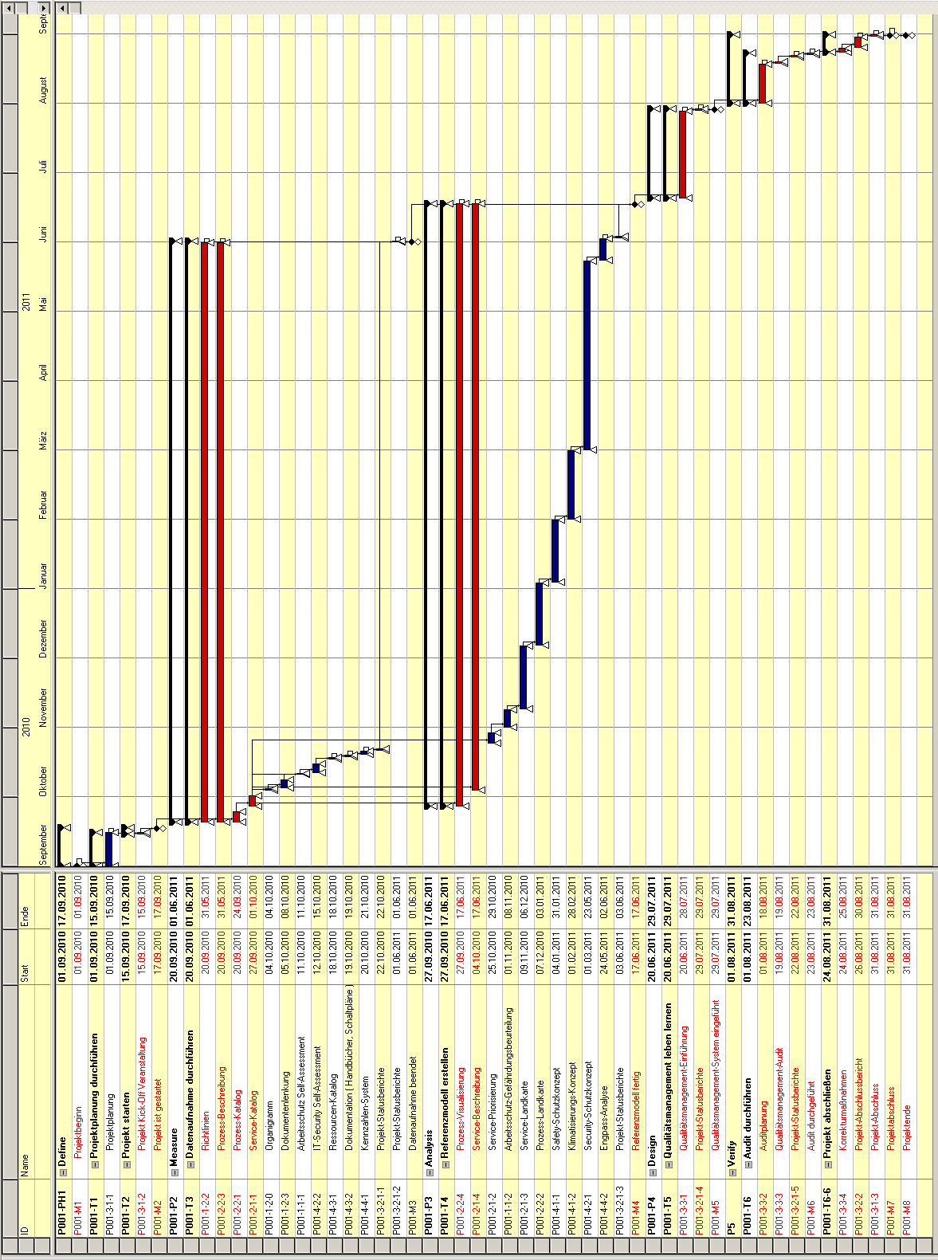
Bild 15: Darstellung eines grafischen Ablaufplans in Form eines vernetzten Balkenplans (mit Angabe der Art der Anordnungsbeziehungen)

8 Einsatzmittel- /Kostenplanung
Nach Fertigstellung der Ablauf- und Terminplanung müssen die Ressourcen den Vorgängen zugeordnet werden
- um zu prüfen, ob das Projekt unter Nutzung der vorgesehenen Ressourcen termingerecht durchgeführt werden kann
- um die Vorgänge zur Bearbeitung der Arbeitspakete den Projektmitarbeitern zuzuordnen und damit die Aufgaben konkreter Projektmitglieder und den zeitlichen Einsatz der Projektmitglieder festzulegen.

Außerdem können jetzt die bei Projektbeginn vorab nur grob einschätzbaren Projektkosten genauer geschätzt werden und damit ein Budget für das Projekt ermittelt werden.

Die Einsatzmittel- / Kostenplanung ist dem Projektauftraggeber vorzulegen und von diesem genehmigen zu lassen.

8.1 Einsatzmittelbedarf / Einsatzmittelplan
Kürzel | Ressource | Qualifikation | An-zahl | 4 Wochen- Verfügbarkeit |  | Kosten/h
 |  |  |  | Formel | h | Kosten/h
QMB | Qualitäts-mangement-Beauftragter und Interner Auditor ( Projektleiter ) | - Projektleitungs-Erfahrung,  - Ausbildung und Erfahrung als "Qualitäts-management-Beauftrager und Interner Auditor",  - Erfahrung in Geschäftsprozess-Modellierung | 1 | 100% *  48h * 4 Wochen | 192 | 50
AB | Auftrags-bearbeiter | - Mindestens 1 Jahr Betriebszugehörigkeit,  - Umfassende Kenntnis von operativen Vorgängen | 2 | 5 %  * 40h * 4 Wochen * 2 | 16 | 50
NSA | Netzwerk- und System-administrator | - Mindestens 1 Jahr Betriebszugehörigkeit,  - Umfassende IT-Kenntnis ( Studium mit oder ohne Abschluss, IT-Berufsausbildung, praktische Erfahrung )  - Umfassende Kenntnis von operativen Vorgängen | 2 | 2.5 %  * 40h * 4 Wochen * 2 | 8 | 50
SUP | Support-Mitarbeiter | - Mindestens 1 Jahr Betriebszugehörigkeit,  - Umfassende Kenntnis von operativen Vorgängen | 2 | 2,5 %  * 40h * 4 Wochen * 2 | 8 | 50
VGF | Vertretungs-berechtigter Geschäfts-führer | - Umfassende Entscheidungsbefugnis, insbesondere auch über Richtlinien,  - Umfassende Technik-Kenntnisse,  - Umfassende Kenntnis aller strategischen Vorgänge  - Umfasssende Kenntnis aller finanziellen Vorgänge | 1 | 0.625% * 40h * 4 Wochen | 1 | 200
FUR | Mitarbeiter im Finanz- und Rechnungs-wesen | - Mindestens 1 Jahr Betriebszugehörigkeit,  - Ausbildung als Industriekauffmann/frau  - Umfassende Kenntnis aller Buchhaltungs-Vorgänge | 1 | 2.5% * 10h * 4 Wochen | 1 | 50
DSB | Datenschutz-Beauftragter | - Mindestens 3 Jahre Betriebszugehörigkeit,  - Umfassende Kenntnisse von IT-Security  - Entscheidungsbefugnis und Kenntnis, welche vertraulichen Informationen nicht dokumentiert werden dürfen. | 1 | 0.625%  * 40h * 4 Wochen | 1 | 50
FRE | Freie Mitarbeiter | - Haben gleichzeitig Kenntnisse von Unternehmens-Vorgängen und eine Aussensicht auf das Unternehmen Eventuell geringere oder keine "Betriebsblindheit"  - Für das Projekt meist irrelevante fachspezifiische Kenntnise, wegen derer sie Projekt-Aufträge vom Unternehmen erhalten  - Erfahrung mit dem Ablauf von Projekten im Unternehmen | 2 | 0.625%  * 40h * 4 Wochen | 1 | 50
VER | Vertriebs-mitarbeiter | - Mindestens 3 Jahre Branchen-Vertriebserfahrung  - Mindestens 1 Jahr Betriebszugehörigkeit,  - Umfassende Kenntnisse über Kundenwünsche und des Unternehmens-Images | 1 | 0.625%  * 40h * 4 Wochen | 1 | 50
COM | Computer-Notebook | - Geeignet zur mobilen Nutzung  - Zur Datenerfassung bei Interviews direkt am Arbeitsplatz der mitarbeiter bzw. in einem Besprechungsraum  - Für Präsentationen an wechselnden Orten, z.B. beim Vertretungsberechtigten Geschäftsführer, bei Veranstaltungen zur Mitarbeiter-Information | 1 | 100% *  40h * 4 Wochen | 160 | 0,5
ARB | Arbeitsplatz | - Im Büroaum des Auftragsbearbeiters, Support-Mitarbeiters, Netzwerk- und Systemadministrators ( Annahme: Unternehmen bzw. Abteilung ist so klein, daß die o.g. Mitarbeiter in einem Raum sitzen, ansonsten wird in jedem Raum ein Arbeitsplatz benötigt, oder die Interviews müssten in den Interview-Raum verlagert werden )  - Ausstattung: Tisch,Stuhl, Beleuchtung, kabelgebundener Internet-Zugang  - Für den Qualitätsbeauftragten und Internen Auditor ( Projektleiter ), zur Herstellung einer unmittelbaren Gesprächs-Kommunikation mit den wichtigsten Interview-Partnern | 1 | 100% *  40h * 4 Wochen | 160 | 2
INR | Interview-Raum | - Besprechungsraum, mit Steckdose für Notebook  - Platz für Interviewer ( Qualitätsbeauftragter und Interner Auditor ) sowie Interviewten ( Mitarbieter ) Wird nur bei speziellen Interviews benötigt ( Normalfall: Interview am Arbeitsplatz des Mitarbeiters ) | 1 | 2,5 %  * 40h * 4 Wochen | 4 | 5
VOR | Vortragsraum | - Besprechungsraum, mit Steckdose für Notebook, Beamer und Projektiionsfläche  - Platz für 1 Vortragender ( Qualtitäts- beauftragter und Interner Auditor ) und bis zu 10 sitzende Zuhörer ( Mitarbeiter ) | 1 | 0.625%  * 40h * 4 Wochen | 1 | 50
Tabelle 18: Beschreibung der Art der benötigten Einsatzmittel und wie deren Verfügbarkeit ermittelt wird (bei Personal mit Hinweis auf die Qualifikation)

Die Planung sieht vor, daß alle Ressourcen - in dem in Tabelle für 4 Wochen beschriebenen Umfangs - während des kompletten Projektzeitraums zur Verfügung stehen.

Verfahren zur Bedarfsermittelung:

- Für jedes Arbeitspaket wird ermitttelt, wann die Einsatzmittel benötigt werden.
- Für jedes Arbeitspaket wird ermittelt, welches Projektmitglied verantwortlich ist und welche Einsatzmittel ( Projektmitglieder und Sachmittel ) mitwirken. Dann wird der jeweilige Arbeitsaufwand festgelegt. Die reguläre Arbeitszeit pro Projektmitglied beträgt 40 h pro Woche und 8h pro Tag, in Ausnahmefällen maximal 48h pro Woche.
- Sofern die zunächst vorgesehene Bearbeitungsdauer für ein Arbeitspaket nicht ausreicht, müssen mehr geeignete Projektmitglieder dem Arbeitspaket zugeordnet werden ( Erhöhung des möglichen zu schaffenden Aufwands in der gleichen Zeit ) oder die Bearbeitungsdauer wird verlängert ( Verteilung des Aufwands auf einen größeren Zeitraum ). Die Verlängerung des Arbeitspaketes ist unkritisch, solange ein freier Puffer vorhanden ist.
- Sollte sich eine Aufwandsüberlastung durch Zuordnung eines Projektmitarbeiters zu mehreren sich zeitlich überlappenden Arbeitspaketen ergeben, muß entweder ein anderer geeigneter Projektmitarbeiter dem Arbeitspaket zugeordnet werden oder das Arbeitspaket muß zeitlich verschoben werden. Der betroffene Projektmitarbeiter kann stattdessen nur anteilig den betroffenen Arbeitspakten zugeordnet werden; sofern die Arbeit in der geplanten Dauer des Arbeitspakets geleistet werden kann.
- Gegebenenfalls ist ein Kapazitätsausgleich für den zunächst erstellten Einsatzmittelplan durchzuführen, mit dem Ziel, Aufwandsüberlastungen der Projektmitarbeiter in der Planung zu vermeiden.
- Im vorliegenden geplanten Projekt gibt es zwar eine hohe Arbeitsbelastung für den Projektleiter, die aber unter den 192 h / 4 Wochen und damit im Schnitt unter 48 h / Woche liegt. Daher wurde kein Kapazitätsausgleich durchgeführt.

Die Projektmanagement-Software „Open Workbench“ wurde zur Erstellung des Einsatz-mittel-Bedarfs bzw. des Einsatzmittelplans verwendet. Die ermittelten Daten wurden in einem OpenOffice Calc Tabellenblatt weiterverarbeitet und dabei die Zahlen für den Arbeitsaufwand in Stunden auf volle Stunden aufgerundet ( OpenOffice Calc „AUFRUNDEN“).

Projekt-monat | Arbeitsaufwand in h
Projekt-monat | Gesamt-Aufwand | Arbeitspaket
Projekt-monat | Gesamt-Aufwand | P001-1-1-1 | P001-1-1-2 | P001-1-2-1 | P001-1-2-2 | P001-1-2-3 | P001-2-1-1 | P001-2-1-2 | P001-2-1-3 | P001-2-1-4 | P001-2-2-1 | P001-2-2-2 | P001-2-2-3 | P001-2-2-4 | P001-3-1-1 | P001-3-1-2 | P001-3-1-3 | P001-3-2-1
2010-09 | 182 | 0 | 0 | 0 | 5 | 0 | 31 | 0 | 0 | 0 | 39 | 0 | 12 | 5 | 84 | 8 | 0 | 0
2010-10 | 273 | 8 | 0 | 8 | 11 | 32 | 8 | 45 | 0 | 25 | 0 | 0 | 28 | 27 | 0 | 0 | 0 | 7
2010-11 | 264 | 0 | 40 | 0 | 11 | 0 | 0 | 0 | 128 | 28 | 0 | 0 | 30 | 28 | 0 | 0 | 0 | 0
2010-12 | 284 | 0 | 0 | 0 | 12 | 0 | 0 | 0 | 32 | 29 | 0 | 152 | 31 | 29 | 0 | 0 | 0 | 0
2011-01 | 249 | 0 | 0 | 0 | 11 | 0 | 0 | 0 | 0 | 27 | 0 | 8 | 28 | 27 | 0 | 0 | 0 | 0
2011-02 | 237 | 0 | 0 | 0 | 10 | 0 | 0 | 0 | 0 | 25 | 0 | 0 | 27 | 25 | 0 | 0 | 0 | 0
2011-03 | 301 | 0 | 0 | 0 | 12 | 0 | 0 | 0 | 0 | 29 | 0 | 0 | 31 | 29 | 0 | 0 | 0 | 0
2011-04 | 275 | 0 | 0 | 0 | 11 | 0 | 0 | 0 | 0 | 27 | 0 | 0 | 28 | 27 | 0 | 0 | 0 | 0
2011-05 | 236 | 0 | 0 | 0 | 11 | 0 | 0 | 0 | 0 | 28 | 0 | 0 | 30 | 28 | 0 | 0 | 0 | 0
2011-06 | 148 | 0 | 0 | 0 | 0 | 0 | 0 | 0 | 0 | 17 | 0 | 0 | 0 | 17 | 0 | 0 | 0 | 7
2011-07 | 208 | 0 | 0 | 0 | 0 | 0 | 0 | 0 | 0 | 0 | 0 | 0 | 0 | 0 | 0 | 0 | 0 | 8
2011-08 | 194 | 0 | 0 | 0 | 0 | 0 | 0 | 0 | 0 | 0 | 0 | 0 | 0 | 0 | 0 | 0 | 15 | 8
Summe | 2847 | 8 | 40 | 8 | 91 | 32 | 38 | 45 | 160 | 232 | 39 | 160 | 243 | 238 | 84 | 8 | 15 | 30
Tabelle 19: Tabellarische Darstellung des EM-Bedarfs (Einsatzmittel-Plan) auf der Ebene der Arbeitspakete mit Erläuterung des Verfahrens für die Bedarfsermittlung 1/3

Projekt-monat | Arbeitsaufwand in h
Projekt-monat | Arbeitspaket
Projekt-monat | P001-3-2-2 | P001-3-3-1 | P001-3-3-2 | P001-3-3-3 | P001-3-3-4 | P001-4-1-1 | P001-4-1-2 | P001-4-2-1 | P001-4-2-2 | P001-4-3-1 | P001-4-3-2 | P001-4-4-1 | P001-4-4-2
2010-09 | 0 | 0 | 0 | 0 | 0 | 0 | 0 | 0 | 0 | 0 | 0 | 0 | 0
2010-10 | 0 | 0 | 0 | 0 | 0 | 0 | 0 | 0 | 30 | 14 | 14 | 20 | 0
2010-11 | 0 | 0 | 0 | 0 | 0 | 0 | 0 | 0 | 0 | 0 | 0 | 0 | 0
2010-12 | 0 | 0 | 0 | 0 | 0 | 0 | 0 | 0 | 0 | 0 | 0 | 0 | 0
2011-01 | 0 | 0 | 0 | 0 | 0 | 150 | 0 | 0 | 0 | 0 | 0 | 0 | 0
2011-02 | 0 | 0 | 0 | 0 | 0 | 0 | 150 | 0 | 0 | 0 | 0 | 0 | 0
2011-03 | 0 | 0 | 0 | 0 | 0 | 0 | 0 | 202 | 0 | 0 | 0 | 0 | 0
2011-04 | 0 | 0 | 0 | 0 | 0 | 0 | 0 | 184 | 0 | 0 | 0 | 0 | 0
2011-05 | 0 | 0 | 0 | 0 | 0 | 0 | 0 | 140 | 0 | 0 | 0 | 0 | 0
2011-06 | 0 | 90 | 0 | 0 | 0 | 0 | 0 | 0 | 0 | 0 | 0 | 0 | 18
2011-07 | 0 | 200 | 0 | 0 | 0 | 0 | 0 | 0 | 0 | 0 | 0 | 0 | 0
2011-08 | 20 | 0 | 112 | 7 | 33 | 0 | 0 | 0 | 0 | 0 | 0 | 0 | 0
Summe | 20 | 290 | 112 | 7 | 33 | 150 | 150 | 525 | 30 | 14 | 14 | 20 | 18
Tabelle 20: Tabellarische Darstellung des EM-Bedarfs (Einsatzmittel-Plan) auf der Ebene der Arbeitspakete mit Erläuterung des Verfahrens für die Bedarfsermittlung 2/3

Projekt-monat | Arbeitsaufwand in h
Projekt-monat | Personal-Ressourcen |  |  |  |  |  |  |  |  |  | Sachmittel-Ressourcen
Projekt-monat | Summe | QMB | AB | NSA | SUP | VGF | FUR | DSB | FRE | VER | Summe | COM | ARB | INR | VOR
2010-09 | 187 | 160 | 6 | 7 | 7 | 1 | 6 | 1 | 1 | 1 | 309 | 155 | 155 | 0 | 1
2010-10 | 270 | 165 | 25 | 39 | 21 | 2 | 18 | 2 | 2 | 0 | 291 | 146 | 146 | 0 | 0
2010-11 | 272 | 176 | 23 | 28 | 22 | 0 | 22 | 1 | 2 | 0 | 346 | 173 | 173 | 0 | 0
2010-12 | 284 | 184 | 25 | 25 | 25 | 0 | 24 | 1 | 2 | 0 | 288 | 144 | 144 | 0 | 0
2011-01 | 249 | 168 | 18 | 28 | 17 | 0 | 17 | 1 | 2 | 0 | 296 | 148 | 148 | 0 | 0
2011-02 | 238 | 160 | 17 | 28 | 17 | 0 | 16 | 1 | 2 | 0 | 280 | 140 | 140 | 0 | 0
2011-03 | 301 | 184 | 20 | 58 | 19 | 0 | 18 | 3 | 2 | 0 | 368 | 184 | 184 | 0 | 0
2011-04 | 275 | 168 | 18 | 53 | 17 | 0 | 17 | 3 | 2 | 0 | 336 | 168 | 168 | 0 | 0
2011-05 | 259 | 155 | 20 | 45 | 19 | 0 | 19 | 2 | 2 | 0 | 162 | 81 | 81 | 0 | 0
2011-06 | 123 | 79 | 10 | 13 | 10 | 2 | 10 | 1 | 0 | 0 | 144 | 72 | 72 | 0 | 0
2011-07 | 209 | 168 | 7 | 14 | 7 | 4 | 7 | 3 | 0 | 0 | 336 | 168 | 168 | 0 | 0
2011-08 | 194 | 165 | 6 | 7 | 7 | 1 | 3 | 2 | 2 | 1 | 353 | 172 | 172 | 8 | 1
Summe | 2855 | 1931 | 191 | 341 | 184 | 7 | 171 | 17 | 13 | 2 | 3509 | 1750 | 1750 | 8 | 2
Tabelle 21: Tabellarische Darstellung des EM-Bedarfs (Einsatzmittel-Plan) auf der Ebene der Arbeitspakete mit Erläuterung des Verfahrens für die Bedarfsermittlung 3/3

8.2 Projektkosten
Projekt-monat | Personal |  | Sachmittel | Gesamtkosten = PK mit 30%GK + SK
Projekt-monat | Kosten / EUR | Kosten mit 30% GK/EUR | Kosten / EUR | Kosten/EUR | Kumulierte Kosten/EUR
2010-09 | 9650 | 12545 | 4438 | 16983 | 16983
2010-10 | 14000 | 18200 | 365 | 18565 | 35548
2010-11 | 13700 | 17810 | 433 | 18243 | 53791
2010-12 | 14300 | 18590 | 360 | 18950 | 72741
2011-01 | 12550 | 16315 | 370 | 16685 | 89426
2011-02 | 12050 | 15665 | 350 | 16015 | 105441
2011-03 | 15200 | 19760 | 460 | 20220 | 125661
2011-04 | 13900 | 18070 | 420 | 18490 | 144151
2011-05 | 13100 | 17030 | 203 | 17233 | 161384
2011-06 | 6550 | 8515 | 180 | 8695 | 170079
2011-07 | 11100 | 14430 | 420 | 14850 | 184929
2011-08 | 9850 | 12805 | 9520 | 22325 | 207254
Summe | 145950 | 189735 | 17519 | 207254 | -
Tabelle 22: Tabellarische Darstellung des Kostenanfalls (z.B. monetäre Bewertung des Einsatzmittelbedarfs auf Basis des Einsatzmittelplans) mit Erläuterung der Kosten-berechnung

Projekt-monat | Personenal-Ressourcen, Kosten / EUR |  |  |  |  |  |  |  |  | Sachmittel-Ressourcen, Kosten / EUR
Projekt-monat | QMB | AB | NSA | SUP | VGF | FUR | DSB | FRE | VER | COM | ARB | INR | VOR | Risiko-Maß-nahmen
2010-09 | 8000 | 300 | 350 | 350 | 200 | 300 | 50 | 50 | 50 | 78 | 310 | 0 | 50 | 4000
2010-10 | 8250 | 1250 | 1950 | 1050 | 400 | 900 | 100 | 100 | 0 | 73 | 292 | 0 | 0 | 0
2010-11 | 8800 | 1150 | 1400 | 1100 | 0 | 1100 | 50 | 100 | 0 | 87 | 346 | 0 | 0 | 0
2010-12 | 9200 | 1250 | 1250 | 1250 | 0 | 1200 | 50 | 100 | 0 | 72 | 288 | 0 | 0 | 0
2011-01 | 8400 | 900 | 1250 | 850 | 0 | 850 | 50 | 100 | 0 | 74 | 296 | 0 | 0 | 0
2011-02 | 8000 | 850 | 1400 | 850 | 0 | 800 | 50 | 100 | 0 | 70 | 280 | 0 | 0 | 0
2011-03 | 9200 | 1000 | 2900 | 950 | 0 | 900 | 150 | 100 | 0 | 92 | 368 | 0 | 0 | 0
2011-04 | 8400 | 900 | 2650 | 850 | 0 | 850 | 150 | 100 | 0 | 84 | 336 | 0 | 0 | 0
2011-05 | 7750 | 1000 | 2250 | 950 | 0 | 950 | 100 | 100 | 0 | 41 | 162 | 0 | 0 | 0
2011-06 | 3950 | 500 | 650 | 500 | 400 | 500 | 50 | 0 | 0 | 36 | 144 | 0 | 0 | 0
2011-07 | 8400 | 350 | 700 | 350 | 800 | 350 | 150 | 0 | 0 | 84 | 336 | 0 | 0 | 0
2011-08 | 8250 | 300 | 350 | 350 | 200 | 350 | 100 | 100 | 50 | 86 | 344 | 40 | 50 | 9000
Summe | 96550 | 9550 | 17050 | 9200 | 1400 | 8550 | 850 | 650 | 100 | 875 | 3500 | 40 | 100 | 13000
Tabelle 23: Tabellarische Darstellung des Kostenanfalls (z.B. monetäre Bewertung des Einsatzmittelbedarfs auf Basis des Einsatzmittelplans) mit Erläuterung der Kosten-berechnung

Aufgrund einer technischen Beschränkung der zur Darstellung verwendeten Tabellen-kalkulation OpenOffice Calc umfasst ein Zeitmonat auf der X-Achse immer den Bereich eines Paars aus grauem und anschließendem weißen Balken.

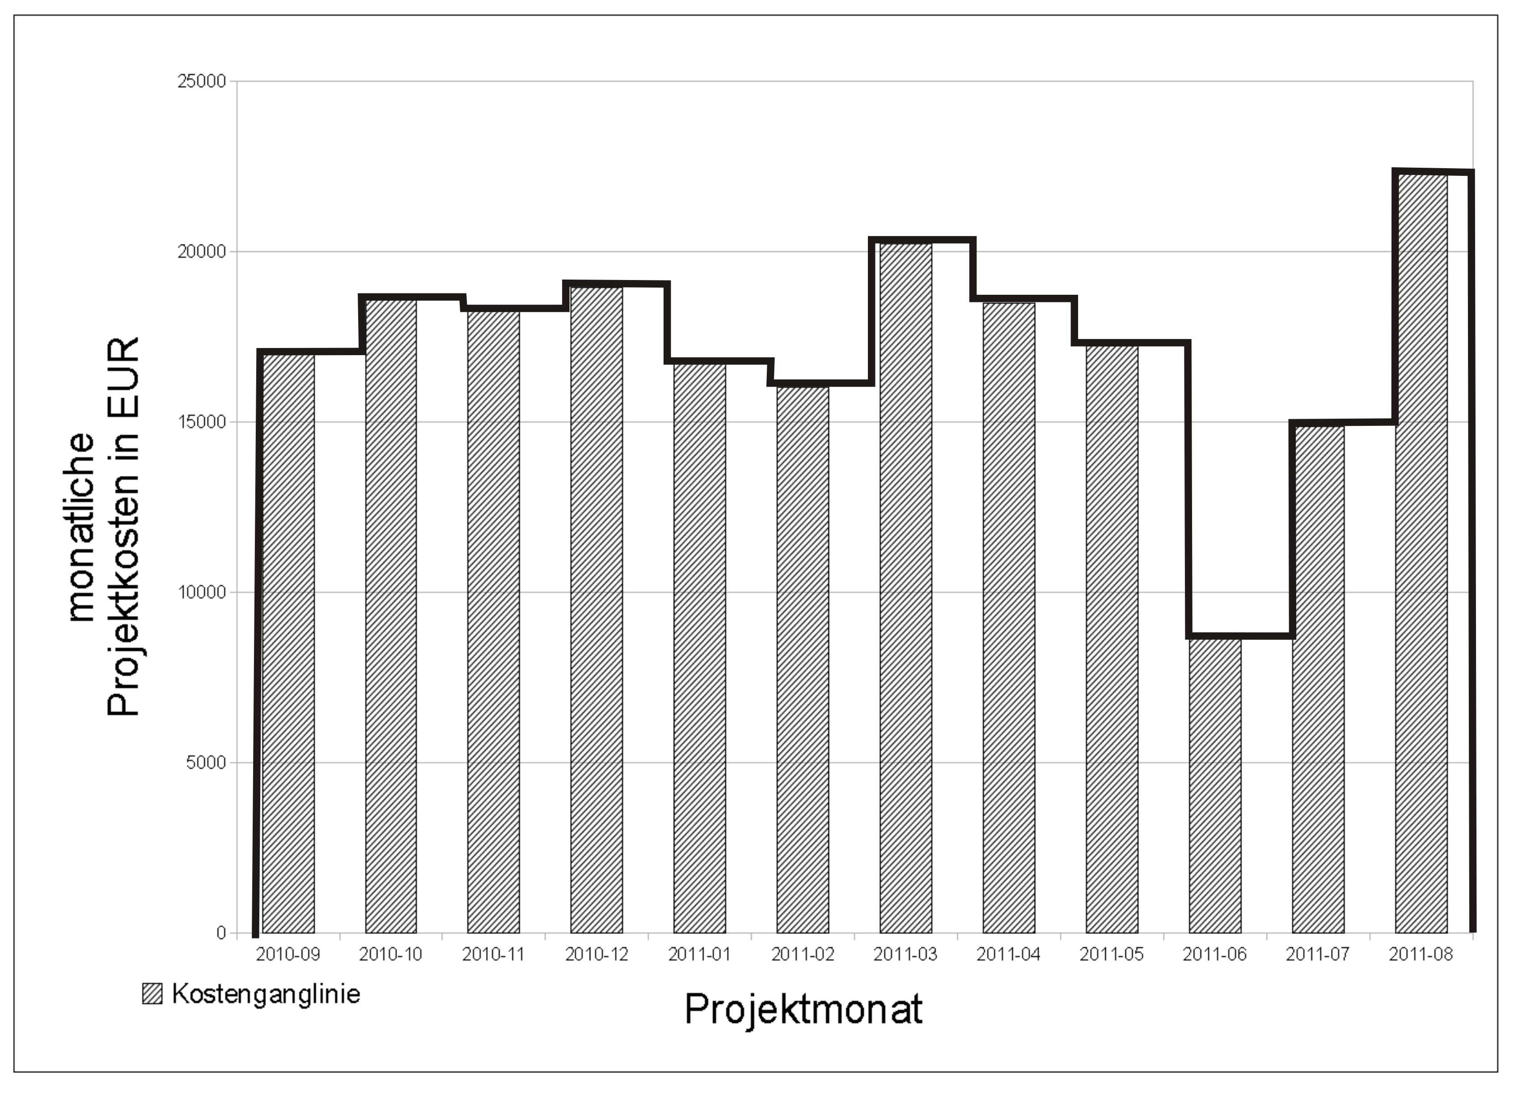
Bild 16: Grafische Darstellung einer Kostenganglinie Projektes über der Zeitachse

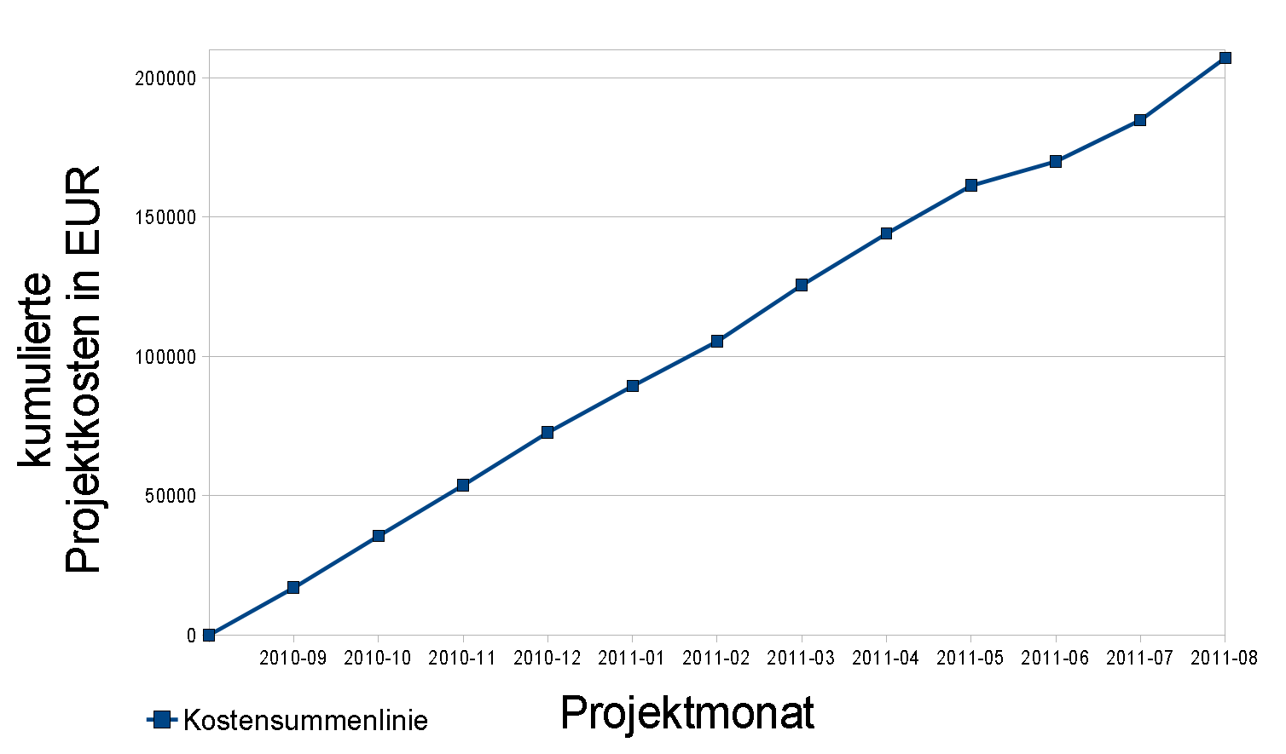
Bild 17: Grafische Darstellung einer Kostensummenlinie des Projektes über der Zeitachse

9 Verhaltenskompetenz

9.1 Kreativität ( nicht bearbeitet )

9.2 Verhandlungsführung ( nicht bearbeitet )

9.3 Konflikte und Krisen

9.3.1 Kurze Darstellung der Theorie mit eigenen Worten
Konflikte und Krisen sind meist auf den Einfluss des Menschen und unterschiedliche Interessen von Menschen im Projekt zurückzuführen. Insbesondere wird – gemäß dem Eisberg-Modell - schnell bei Konflikten die Sachebene verlassen und stattdessen die Gefühlsebene bei der Kommunikation angesprochen.

Auf der Sachebene läßt sich meist jeder Konflikt relativ einfach lösen. Mit dem Übergang in die Gefühlsebene eskaliert der Konflikt und dann nicht mehr einfach durch ein Gespräch lösbar, alle Seiten verharren auf ihren Standpunkten, statt einen Kompromiss oder gar Konsens zu suchen.

9.3.2 Darstellung eines erlebten Beispiels
Bei der Einflussprojekt-Organisationsform hat der Projektleiter keine personellen Befugnisse, sondern ist auf die Kooperation der Mitarbeiter angewiesen, die parallel zum Geschäft ihre Linienaufgaben zu bewältigen haben und diese sinnvollerweise auch nicht vernachlässigen sollten.

Ist der Projektleiter kein in der vom Projekt betroffenen Unternehmens-Abteilung bekannter und beliebter Mitarbeiter, so erscheint er den Mitarbeitern in der Abteilung als Außenstehender ( potentieller interpersonaler Konflikt ) oder aber aufgrund seiner Stabsfunktion als Mitglied einer anderen Gruppe im Unternehmen, hier der Geschäftsleitung ( potentieller interkultureller Konflikt ).

Der Projektleiter steht also vor dem Problem, wie er die Mitarbeiter für das Projekt gewinnen soll, während die Mitarbeiter meist ja schon ausgelastet sind mit den Linien-aufgaben.

Konkret kann es vorkommen, daß eine Bitte um ein Interview von einem Mitarbeiter mit Hinweis auf dringende Termine abgelehnt wird.

9.3.3 Transfer auf das Beispiel und Erkenntnisse daraus

Es können folgende Konfliktsymtome auftreten
- Gestörte Kommunikation ( z.B. aneinander vorbeireden – der Projektleiter möchte ein 15 Minuten-Gespräch, während der Mitarbeiter immer vom nicht machbaren Zeitaufwand einens 60 Minuten-Gesprächs redet )
- problematische Arbeitshaltung ( z.B. Dienst nach Vorschrift, aufgabenbezogen und zeitlich, auch als Begründung warum der Mitarbeiter zukünftig keine Zeit für Interviews findet)
- Fehlzeiten und Fluktuation ( z.B. extensive Wahrnung und Ausdehnung von Außenterminen, so daß der Mitarbeiter für Interviews faktisch nicht mehr zur Verfügung steht )
- Ciquenbildung ( z.B. Zurückweisung von Vorschlägen aufgrund des Entstehungsortes in bzw. außerhalb einer Gruppe von Mitarbeitern, d.h. der Projektleiter wird als Mitglied der Geschäftsführung angesehen und deswegen abgelehnt )

Typische Handlungs-Reaktionsmuster in Konfliktsituationen sind
- Vermeiden und Flucht ( z.B. der Konflikt wird ignoriert)
- Durchsetzen und Konkurrenz ( mindestens eine Konflikt-Seite geht auf Konfrontation, kämpft um einen Sieg )
- Nachgeben und Unterwerfung ( die eigenen Bedürfnisse werden zugunsten der Gegenseite vollständig aufgegeben )
- Feilschen und Kompromiss ( gängige Strategie, jede Konflikt-Seite kann nur einen Teil der Interessen durchsetzen )
- Integrieren und Konsens ( es entsteht eine Win-Win Situation durch einver-nehmliche Einigung, beide Parteien einigen sich auf einen für beide Seiten akzeptablen neuen Gesprächs-Termin,. )

Ein Modell, das das Verhalten von Menschen erklärt und das bei der Bewältigung von Konflikten im Auge behalten werdne sollte, ist die Maslow'sche Bedürfnispyramide [WIKMAS]:
Bild 18: Maslowsche Bedürfnispyramide [WIKMAS]

- Körperliche ( physiologische) Existenzbedürfnisse: Atmung, Schlaf, Nahrung, Wärme, Gesundheit, Wohnraum, Kleidung, Sexualität, Bewegung
- Sicherheit: Recht und Ordnung, Schutz vor Gefahren, festes Einkommen, Absicherung, Unterkunft
- Soziale Bedürfnisse: Familie, Freundeskreis, Partnerschaft, Liebe, Intimität, Kommunikation
- Anerkennungsbedürfnisse: Höhere Wertschätzung durch Status, Respekt, Anerkennung (Auszeichnungen, Lob), Wohlstand, Geld, Einfluss, private und berufliche Erfolge, mentale und körperliche Stärke
- Selbstverwirklichung: Individualität, Talententfaltung, Perfektion, Erleuchtung, Selbstverbesserung

Branchenübliche Interpretation:
Die Bedürfnisse mit niedriger Ordnungszahl am Rumpf der Pyramide müssen zunächst erfüllt sein, ehe dann höherwertige Bedürfnisse erfüllt werden sollten.

Zudem ist es wichtig, ein in einem Konflikt steckendes Bedürfnis zu erkennen und einer der Stufen dieses Modells zuzordnen, um erkennen zu können, wie und mit welcher Priorität es befriedigt werden sollte.

9.3.4 Vorschläge für besseres Verhalten
Es kommt darauf an Konflikte im Projekt durch geeignete Vorsorgemaßnahmen zu vermeiden, Sympome und Warnzeichen von potentiellen Konflikten frühzeitig zu erkennen und angemessendarauf zu reagieren. Entstandene Konflikte müssen zum Wohle des Projekts und des Unternehmens gelöst werden.

Um die Kooperation der Mitarbeiter für das Projekt zu erreichen, ist es wichtig für den Projektleiter, uneingeschränkte Unterstützung von Geschäftsleitung zu erhalten: Die Mitarbeiter müssen erkennen, daß das Projekt der Geschäftsleitung wichtig ist, damit sie ihm selber eine gewisse Wichtigkeit zuordnen.

Kommunikation gilt als Vorsorge- und Lösungsmittel bei Konflikten. Regelmäßige Gespräche zwischen Projektleiter und Projektauftraggeber, sowie regelmäßige Information der Mitarbeiter über den Projektverlauf helfen, Missverständnisse zu vermeiden.

Schritte zur eigenständigen Lösung von Konflikten
- Schritt: Selbsterklärung ( Welche Interessen und Ziele verfolge ich ? )
- Schritt: Sich in den anderen / die andere Seite hineinversetzen, Perspektivwechsel ( Welche Interessen und Ziele verfolgt die Gegenseite ? )
- Schritt: Durchführung eines Konfliktgesprächs, das durch Offenheit und Authentizität geprägt ist

Beim Eskalieren von Konflikten hilft häufig das Hinzuziehen eines externen Vermittlers ( Mentor ), obwohl dies bei mittelständischen Unternehmen häufig auch wenn sinnvoll, aus Kostengründen vermieden wird.

9.4 Ergebnisorientierung
Das Wort Ergebnissorientierung setzt sich aus den Worten Ergebnis und Orientierung zusammen. Man unterscheidet
- Projektergebnisse
- Kundenergebnisse
- Mitarbeiterergebnisse
- andere auf betroffene interessierte Parteien bezogene Ergebnisse

9.4.1 Kurze Darstellung der Theorie mit eigenen Worten
Gemäß [PM3] wird der „Ergebnisorientierung“ mit der Verfolgung folgender Ziele beschrieben:

„Ergebnisorientierung bedeutet also

- die Aufmerksamkeit des Teams auf Schlüsselziele zu lenken
- alle maßgeblichen Parteien zufrieden zu stellen
- das Managen von vereinbarten Änderungen
- alle Chancen nutzen, um zusätzliche Erfolge zu generieren
- ethische sowie gesetzliche Anforderungen zu beachten
- Umweltanforderungen zu berücksichtigen
- das Team zu leiten, zu motivieren und seine Erwartung zu berücksichten

Die Kunst, die Schwerpunkte individuell so zu dosieren, daß mit minimalem Einsaz das optimale Ergebnis erzielt werden kann, ist der pragmatische Ansatz der Ergebnis-orientierung“.

9.4.2 Darstellung eines erlebten Beispiels
In mittelständischen Unternehmen, wie dem Unternehmen in dem das vorliegene Projekt durchgeführt wird, ist die Ergebnisorientierung aus pragmatischen Gründen sehr ausgeprägt.

Es ist im Vergleich zu Großunternehmen keine Zeit und kein Budget da für „Experimente“. Wegen geringer Eigenkapitalquote bzw. wegen geringem Eigenkapital und geringer Liquidität ist besonders häufig auch kein finanzielles „Polster“ vorhanden, mit dem mögliche Rückschläge ausgeglichen werden können.

Projekte müssen also unbedingt die gesetzten Ziele erreichen und zu den gewünschten Ergebnissen führen, ansonsten ist das Unternehmen substanziell gefährtet, mit der Folge einer möglichen Insolvenz oder Konkurs.

Auch das Projekt zur Erstellung eines Leistungs-Referenzmodells als ganzes wurde ergebnisorientiert gestaltet.

9.4.3 Transfer auf das Beispiel und Erkenntnisse daraus
Beim Projekt zur Erstellung eines Leistungs-Referenzmodells sieht die Ergebnis-orientierung wie folgt aus ( in Klammern stehen die im Abschnitt 9.4.1 genannten Ziele ):

- Die Geschäftsführung definiert in einer Besprechung vor Projektbeginn mit dem Projektleiter die wesentlichen Schlüsselziele (1,2).
- Bei der Projektplanung, bei der Projekt Kick-Off Sitzung und im Projektverlauf wird versucht, alle Mitarbeiter mit einzubeziehen (1,7 ), ihnen das Gefühl zu geben, daß sie ihre Kompetenzen nicht durch die Mitarbeit preisgeben oder gar verlieren (1, 2, 5). Es wird daher in Absprache mit der Geschäftsführung z.B. bei der Prozess-Modellierung mit einem relativ geringer Detaillierungsgrad gearbeitet.
- Der Datenschutzbeauftragte überwachte durch Anwesenheit bei Interviews, Durchsicht der Aufzeichnungen von Interviews und erstellter Dokumente, daß vertraulichen Informationen nicht dokumentiert werden (5).
- Durch ein möglichst frühzeitige Vorstellung der Projekt-Teilergebnisse als vorzeigbare Erfolge (7) gegenüber Geschäftsführung und Mitarbeitern besteht die Möglichkeit, noch im Projektzeitraum durchzuführende Änderungen zu vereinbaren (3,7). Die Durchführung der Änderungen wird durch Wiedervorlage der Projekt-Teilergebnisse von Geschäftsführung und Mitarbeitern überwacht (3,7).
- Während des Projektzeitraums stattfindende besondere Vorkommnisse wie z.B. Alrme, Gebäuderäumung bei Alarm, regelmäßige Überprüfung des Alarmsystems, Unregelmäßigkeiten bei der Leistungserbringung aufgrund des Ausfalls von internen Systemen oder extern bezogenen Dienstleistungen werden als Chance genutzt, um das Leistungsmodell um entsprechende realistische Prozess-beschreibungen zu ergänzen. Gleichzeitig ist das dokumentierte Verhalten der Mitarbeiter in solchen Situationen ein meist postiives Beispiel für die Bewältigung von Schwierigkeiten im Unternehmen und dem Verhalten in besonderen Situationen. Zudem gibt es die Möglichkeit zur Verhaltens-Korrektur durch Schulungen im Anschluß an den Vorfall. Solche Vorfälle, auch wenn sie für das Unternehmen an sich nicht positiv sind, können als zusätzlicher Erfolge bei der Erstellung des Leistungs-Referenzmodells angesehen werden, da sie die Qualität der Darstellung erhöhen..
- Umweltanforderungen werden bei Projektbeginn durch die Aufstellung einer Anforderungsmatrix dokumentiert, die die in Einzel-Anforderungen aufgeschlüsstelten Leistungsmerkmale von branchenüblichen-Zertifikaten enthält (6). Im Zuge des Projekts wurde dann geprüft, inwieweit das Unternehmen solche Einzel-Anforderungen erfüllt. Aus den Aussagen über die Erfüllung von Einzel-Anforderungen wird der Entwurf für ein Marketing-Papier entwickelt (6),

9.4.4 Vorschläge für besseres Verhalten
An sich ist bei etablierten mittelständischen Unternehmen und eingearbeiteten, langjährigen Mitarbietern in solchen Unternehmen genügend Erfolgsorientierung vorhanden.

Bei neuen Mitarbeitern hilft dann sicherlich eine Anleitung durch erfahrende Mitarbeiter zur Vermittelung der Unternehmenskultur, gegebenenfalls Schulungen und Checklisten für die Einschwörung auf Erfolgsorientierung.

Anders sieht es bei frisch gegründeten Startup-Unternehmen aus, die noch keine Unternehmenskultur haben, bei Unternehmen deren Mitarbeiterzahl innerhalb kurzer Zeit stark zunimmt, sowie Unternehmen die vom vom Einzelunternehmer noch dominierten Betrieb ( 1-3 Mitarbeiter ) zu einem echt arbeitsteiligen Betrieb ( ab 10 Mitarbeiter )wachsen. Hier kann sich die Erfolgsorientiertheit der Unternehmerpersönlichkeit des Unternehmens-Führers und -Eigentümers im täglichen Betrieb sich bei den neu hinzukommenden Mitarbeiter vielfach nicht einfach durchsetzen.

Hier benötigt das Unternehmen Hilfe, damit sich eine erfolgsorientierte Unternehmenskultur auch in den Köpfen der neuen Mitarbeiter entwickelt, sei es durch das Einstellen von mit dieser Unternehmenskultur vertrauten Mitarbeitern, die sie von früheren Arbeitgebern kennen, oder klassisches, aber für viele Mittelständler schwer finanzierbares Coaching durch geeignete Unternehmensberater.

10 Wahlelemente

10.1 Beschaffung und Verträge ( nicht bearbeitet )

10.2 Qualitätsmanagement

10.2.1 Kurze Darstellung der Situation
In einem Unternehmen werden im Rahmen der Erstellung eines Leistungs-Referenzmodells in der DMADV Projekt-Phase „Measure“ erstmalig Prozesse aufgenommen. Dies geschieht durch Mitschrift bei Mitarbeiter-Interviews und durch Durchsicht von vorhandenen Unterlagen,

Für die darauffolgende DMADV Projektphase „Analysis“ ist eine für das Unternehmen und dessen Mitarbeiter geeignete graphische Darstellungsform für diese Prozesse und die darin abgebildete Detaillierungstiefe festzulegen.

Der Projektleiter kennt aufgrund seiner Ausbildung als Qualitätsbeauftragter und Interner Auditor sowie aufgrund seiner Erfahrung im Bereich der Prozessmodellierung mehrere graphische Darstellungsarten, u.a. UML, EPK sowie Swimlane-Darstellungen u.a mit BPMN.

Den betroffenen Mitarbeitern und der Geschäftsleitung sind diese Darstellungsformen meist unbekannt.

Darstellungen mit hohem Detaillierungsgrad werden bei wie im Arbeitsalltag üblicher flüchtiger Betrachtung als unübersichtich, schwer nachvollziehbar und damit als unbrauchbar angesehen. Ein Einsatz zum Lösen der Frage eines Mitarbeiters „was soll ich jetzt tun“ ist damit häufig nicht sinnvoll möglich. Ein hoher Detaillierungsgrad ist aber eine zwingende Voraussetzung für eine Prozessoptimierung in späteren Projektphasen bzw. Nachfolgeprojekten.

Eine Prozessdarstellung mit relativ geringem Detaillierungsgrad ( Prozessflussdarstellung durch die Aneinanderreihung von Prozessschritt-Blöcken fast ohne Verzweigungen ) gibt hingegen den Mitarbeitern Spielraum für seine Arbeitserfüllung und belässt insbesondere die Kompetenz bei der Arbeitserfüllung bei den Mitarbeitern.

Vielfach ist es so, daß insbesondere die Prozessaufnahme und Prozessmodellierung mit hohem Detaillierungsgrad arbeitsintensiver, also teurer ist als bei geringem Detaillierungs-grad ( höheres Budget, längere Bearbeitungs-Zeitdauer, Verringerung der Zahl der dokumentierten Prozesse pro Zeiteinheit ).

10.2.2 Kurze Darstellung der theoretischen Grundlagen
Qualität ist nach [9000] ein „Grad, in dem ein Satz inhärenter Merkmale Anforderungen erfüllt“.

Qualitätsmanagement-Grundsätze nach [9000]
- Kundenorientierung
- Führungskräfte schafffen die Übereinstimmung von Zweck und Ausrichtung der Organisation
- Einbeziehung von Personen
- Prozessorientierter Ansatz
- Ständige Verbesserung
- Sachbezogener Ansatz zur Entscheidungsfindung
- Lieferantenbeziehungen zum gegenseitigen Nutzen

10.2.3 Transfer auf die erlebte/fiktive Situation mit Darlegung wesentlicher Erkenntnisse
Die Qualität der graphischen Prozessmodellierung entscheidet über die spätere praktische Verwendbarkeit im Unternehmen. Sowohl der Geschäftsführer als Führungskraft als auch die konkret betroffenen Mitarbeiter entscheiden aufgrund ihrer persönlichen Einstellung, ob sie einen Nutzen darin sehen und ob sie bereit sind, die Diagramme im Arbeitsalltag zu verwenden.

Die Qualitäts-Anforderungen an eine Prozessdarstellung sind
- Allgemeine Verständlichkeit der Darstellung für die Zielgruppe
- Die Prozessdarstellung ist zur Einarbeitung neuer Mitarbeiter hilfreich. Der neue Mitarbeiter kann sich effektiver / effizienter / schneller bzw. besser einarbeiten als ohne Prozessdarstellung
- Die Prozessdarstellung ist zum Abarbeiten von einem für einen Mitarbeiter ungewohnten, weil nur nur selten durchgeführten Prozess, hilfreich. Der Mitarbeiter kann die Prozessschritte effektiver / effizienter / schneller bzw. besser abarbeiten als ohne Prozessdarstellung
- Die Prozessdarstellung ist gegebenenfalls zur Prozessoptimierung geeignet

Die inhärenten Merkmale der Prozessdarstellung sind
- Der Syntax und die Semantik der gewählten graphischen Beschreibungssprache
- Die unternehmensspezifische Vereinbarung über die Art der Modellierung, insbesondere die untenehmensspezifische Interpretation der Semantik
- Der Detaillierungsgrad der Prozessdarstellung
- Die leichte Lesbarkeit und Übersichtlichkeit der Prozessdarstellung, bei flüchtiger Betrachtung

Der Grad der Anforderungserfüllung ist die Zufriedenheit der Mitarbeiter und der Geschäftsführung mit der Prozessdarstellung, bei der täglichen Arbeit im Unternehmen.

In einem ganzen Schrankwand von Aktenordnern abgelegte, in der praktischen Arbeit aber nie genutzte Prozessdiagramme sind ein Anzeichen für einen geringen Erfüllungsgrad.

10.2.4 Vorschläge für Verbesserungsmöglichkeiten
Der Projektablauf muß gewährleisten, daß ein hoher Grad der Anforderungserfüllung erzielt wird, da dies ein wichtiges Merkmal für den Projekterfolg und der Kundenorientierung ist

Ein Projekterfolg ist daran zu erkennen
- Ob und wie wichtige Stakeholder zufriedengestellt werden
- Ob die Leistung erbracht wurde
- Ob das Budget eingehalten wurde
- Ob die Termine eingehalten wurden

Bezogen auf die Aufnahme der Prozess-Aufnahme und -Modellierung ergeben sich die Erfolgskriterien
- Ob und wie die Stakeholder ( insbesondere Geschäftsleitung und Mitarbieter ) mit der Prozessmodellierung und ihrer praktischen Verwendbarkeit im Unternehmens-Alltag zufrieden sind
- Ob die vorgesehene Zahl von Prozessen aufgenommen und modelliert wurde
- Ob der Zeit-Aufwand ( in Arbeitsstunden ) für die Prozess-Aufnahme und -Modellierung im vorgesehen Rahmen bleibt
- Ob die veranschlagte Zeit-Dauer ( in Kalendertagen ) für die Prozess-Aufnahme und -Modellierung ausgereicht hat

Daraus ergeben sich folgende Maßnahmen als Verbesserungsvorschläge, die bei der Gestaltung des Projekt-Ablaufplans und der Projekt-Arbeitspakete berücksichtigt werden sollten:
- Projekt-Kommunikation und Projekt-Ablauf
  - Frühzeitige Absprache mit Geschäftsleitung und Mitarbeitern,
    - Wahl einer geeigneten graphischen Beschreibungssprache
    - Detaillierungsgrad der Darstellung, z.B. durch Vorlage von Muster-Prozessen in verschiedenen Ausprägungen ( Beschreibungssprachen, Detaillierungsgrad)
  - Frühzeitiges und regelmäßiges Feedback durch Geschäftsleitung und Mitarbeiter bezüglich der Brauchbarkeit der Arbeitsergebnisse ( Prozessdarstellung ), nötigenfalls daraufhin Korrekturen
  - Korrektur der Aufwandsprognose nach den ersten Prozess-Aufnahmen und -Modellierungen, aufgrund der gemachten Erfahrungen
- Projekt-Arbeitspakete - Technik
  - Aufbereitung der Information in einer für die Mitarbeiter im Arbeitsalltag geeigneten Form, z.B. einem Online-System, das die Mitarbeiter prozess-orientiert führt und nebenbei die Prozessbeschreibungen visuell darstellt
- Projekt-Ablauf
  - Training der Mitarbeiter bezüglich der Verwendung der Prozessbeschreibung im Berufsalltag bzw. bezüglich der Modellierungssprache, bei der Einführung des dem Leistungs-Referenzmodells zugrundeliegenden Qualitätsmanagement-Systems.

10.3 Konfiguration und Änderungen ( nicht bearbeitet )

10.4 Projektstart, Projektende ( nicht bearbeitet )

10.5 Berichtswesen, Projektdokumentation ( nicht bearbeitet )

11 Anhang

11.1 Abkürzungsverzeichnis
Abkürzung | Bedeutung
ASP | Application Service Provider
B2B | Business 2 Business
BPMN | Business Process Modeling Notation
d | Tag
DMADV | Define, Measure, Analysis, Design. Verify
EPK | Ereignisgesteuerte Prozesskette
h | Stunde
MINZ | Minimaler Zeitabstand
MAXZ | Maximaler Zeitabstand
PM | Projektmanagement
PSP | Projektstrukturplan
UML | Unified Modelling Language
Tabelle 24: Abkürzungen

11.2 Glossar
- Engpass = Jede Fertigungseinheit, deren Kapazität gleich oder geringer ist als der darauf entfallende Bedarf
- Nicht-Engpass = Jede Fertigungseinheit, deren Kapazität größer ist als der entsprechende Bedarf
- Nomen est Omen = "der Name ist ein Zeichen" (lateinisch)
- Swimlane-Darstellung = Eine Prozessdarstellung in Form eines Flussdiagramms mit horizontalem Informationsfluß von links nach rechts, bei dem den jedem am Prozess Beteiligten ein waagerechter Streifen ( die Schwimmbahn, englisch swimlane ) zugeordnet ist. Der Prozess springt dann entspechend der Verarbeitung durch die Prozessbeteiligten entlang des durch das Flussdiagramm beschriebenen Signalfusses von einem waagerechten Streifen zum nächsten.

11.3 Abbildungsverzeichnis

11.3.1 Bilder
- Bild 01: Graphische Dartellung der Zielhierarchie als Baumstruktur ( Ergebnis- und Vorgehensziele )
- Bild 02: Graphische Darstellung der Zielhierarchie als Baumstruktur ( Ergebnisziele )
- Bild 03: Graphische Darstellung der Zielhierarchie als Baumstruktur ( Vorgehensziele )
- Bild 04: Magisches Dreieck von Projektzielen
- Bild 05: Grafische Darstellung des Projektumfeldes
- Bild 06: Grafische Darstellung der Stammorganisation
- Bild 07: Grafische Darstellung der gewählten Projektorganisation mit Einbindung in die Stammorganisation
- Bild 08: Das Vier-Seiten-Modell nach Schulz von Thun [WIKTHUN]
- Bild 09: Grafische Darstellung der Phasen und Meilensteine
- Bild 10: Grafische Darstellung des PSP , objektorientierte Gliederung, mit PM-Aufgaben und Codierung (inkl. Wurzelelement)
- Bild 11: Grafische Darstellung des PSP , Teilprojektebene „Soziales2, objektorientierte Gliederung, mit PM-Aufgaben und Codierung (inkl. Wurzelelement)
- Bild 12: Grafische Darstellung des PSP , Teilprojektebene „Services & Prozesse“, objektorientierte Gliederung, mit PM-Aufgaben und Codierung (inkl. Wurzelelement)
- Bild 13: Grafische Darstellung des PSP , Teilprojektebene „Projektmanagement“, objektorientierte Gliederung, mit PM-Aufgaben und Codierung (inkl. Wurzelelement)
- Bild 14: Grafische Darstellung des PSP , Teilprojektebene „Infrastruktur“, objektorientierte Gliederung, mit PM-Aufgaben und Codierung (inkl. Wurzelelement)
- Bild 15:Darstellung eines grafischen Ablaufplans in Form eines vernetzten Balkenplans (mit Angabe der Art der Anordnungsbeziehungen)
- Bild 16: Grafische Darstellung einer Kostenganglinie Projektes über der Zeitachse
- Bild 17: Grafische Darstellung einer Kostensummenlinie des Projektes über der Zeitachse
- Bild 18: Maslowsche Bedürfnispyramide [WIKMAS]

11.3.1 Tabellen
- Tabelle 01: Budget
- Tabelle 02: Zielformulierung
- Tabelle 03: Beschreibung der Ebenen der graphischen Zielhierarchie-Darstellung
- Tabelle 04: Erfassung der relevanten Einflussfaktoren, gegliedert nach sachlichen und sozialen Aspekten. Klassifizierung nach internen und externen Faktoren.
- Tabelle 05: Beschreibung und Bewertung der Schnittstellen zwischen Projekt und sachlichem Projektumfeld
- Tabelle 06: Beschreibung der Stakeholder-Interessen ( Erwartungen und Befürchtungen ), Bewertung der Stakeholder-Interessen ( Einfluss, Betroffenheit und Einstellung ) sowie geeignete Maßnahmen zur Stakeholdersteuerung
- Tabelle 07: Konkret beschriebene Risikoformulierung, Klassifizierung ( technische, terminliche, wirtschaftliche Risiken, Ressourcen-Risiken ) und konkret beschriebene Risikoursachen
- Tabelle 08: Bewertung der Risiken nach Eintrittswahrscheinlichkeit, Auswirkungen (Schaden, möglichst monetärer Wert) und Risikowert je Risiko inklusive Beschreibung von präventiven (risikovermeidenden) und korrektiven (schadenmindernden) Maßnahmen, Kosten der Maßnahmen
- Tabelle 09: Kommunikationsmatrix - Gestaltung der Kommunikation in Projekten
- Tabelle 10: Tabellarische Beschreibung der Projektphasen
- Tabelle 11: Tabellarische Beschreibung der Meilensteine
- Tabelle 12: Erläuterung der Codierung des objektorientierten Projektstrukturplans am Beispiel
- Tabelle 13: Projektstrukturplan-Objekte mit Verantwortlichen
- Tabelle 14: Formular der Beschreibung des Arbeitspakets „Erstellung des Service-Katalogs“ des PSP (keine PM-Aufgabe)
- Tabelle 15: Formular der Beschreibung des Arbeitspakets „Priorisierung des Service-Katalogs“ des PSP (keine PM-Aufgabe)
- Tabelle 16: Auflisten der Arbeitspakete oder/und Vorgänge des Phasenplans mit Angaben zur Dauer und zu den Anordnungsbeziehungen (Art, Zeitabstand)
- Tabelle 17: Auflisten der Meilensteine des Phasenplans mit Angaben zur Dauer und zu den Anordnungsbeziehungen (Art, Zeitabstand)
- Tabelle 18: Beschreibung der Art der benötigten Einsatzmittel und wie deren Verfügbarkeit ermittelt wird (bei Personal mit Hinweis auf die Qualifikation)
- Tabelle 19: Tabellarische Darstellung des EM-Bedarfs (Einsatzmittel-Plan) auf der Ebene der Arbeitspakete mit Erläuterung des Verfahrens für die Bedarfsermittlung 1/3
- Tabelle 20: Tabellarische Darstellung des EM-Bedarfs (Einsatzmittel-Plan) auf der Ebene der Arbeitspakete mit Erläuterung des Verfahrens für die Bedarfsermittlung 2/3
- Tabelle 21: Tabellarische Darstellung des EM-Bedarfs (Einsatzmittel-Plan) auf der Ebene der Arbeitspakete mit Erläuterung des Verfahrens für die Bedarfsermittlung 3/3
- Tabelle 22: Tabellarische Darstellung des Kostenanfalls (z.B. monetäre Bewertung des Einsatzmittelbedarfs auf Basis des Einsatzmittelplans) mit Erläuterung der Kosten-berechnung
- Tabelle 23: Tabellarische Darstellung des Kostenanfalls (z.B. monetäre Bewertung des Einsatzmittelbedarfs auf Basis des Einsatzmittelplans) mit Erläuterung der Kosten-berechnung
- Tabelle 24: Abkürzungen

12 Anlagen

12.1 Anlagenverzeichnis
12.1 Literatur

12.2 Literatur
- [10006] DIN ISO 10 006
- [69901] DIN 69 901
- [9000] DIN EN ISO 9000
- [ICB2] IPMA Competence Baseline 2, http://www.gpm-ipma.de/
- [PM3] Buch „Kompetenzbasiertes Projektmanagement“, GPM Deutsche Gesellschaft für Projektmanagement; Auflage: 2., Aufl. (Mai 2009 ), ISBN 3924841403
- [PRM] Heinz Schelle, Roland Ottmann, Astrid Pfeiffer: „Projektmanager“, ISBN 3924841268
- [WIKMAS] Wikipedia „Maslowsche Bedürfnispyramide“, http://de.wikipedia.org/wiki/Maslowsche_Bed%C3%BCrfnispyramide
- [WIKTHUN] Wikipedia "Vier-Seiten-Modell", http://de.wikipedia.org/wiki/Vier-Seiten-Modell

